Rapport de Suivi - Projet LISIAM Sciences des données

Hermann Agossou

2024/04/24

**Contents**

|  |  |  |
| --- | --- | --- |
| **1**  **2**  **3** | **Introduction**  1.1 Problématique générale . . . . . . . . . . . . . . . . . . . . . . . . . . . . . . . . . 1.2 Principales tâches de télédétection . . . . . . . . . . . . . . . . . . . . . . . . . . . 1.3 Défis majeurs dans la perception basée sur le lidar . . . . . . . . . . . . . . . . . .  Objectifs . . . . . . . . . . . . . . . . . . . . . . . . . . . . . . . . . . . . . . . . . 1.4  1.4.1 Objectifs de l’aspect science de données du projet . . . . . . . . . . . . . .  1.4.2 Paramètres de recherche . . . . . . . . . . . . . . . . . . . . . . . . . . . . | **4**  4  5  5  8  8  9 |
| **Données de télédétection par le lidar**  **10**  2.1 Types de données fournies par les caméras . . . . . . . . . . . . . . . . . . . . . . 11  2.1.1 Expérimentation : Détection, Suivi et comptage à partir d’une caméra statique 11  2.2 Avantages des données lidar . . . . . . . . . . . . . . . . . . . . . . . . . . . . . . 13  2.2.1 Pourquoi la détection 3D plutôt que la détection 2D . . . . . . . . . . . . . 13  2.2.2 Comparaison entre le lidar, les caméras et les radars . . . . . . . . . . . . . 13  2.3 Formats numériques des données LIDAR . . . . . . . . . . . . . . . . . . . . . . . 16  2.3.1 Principaux formats de données . . . . . . . . . . . . . . . . . . . . . . . . 16  2.3.2 Autres formats utilisés en 3D . . . . . . . . . . . . . . . . . . . . . . . . . 20  2.3.3 Comparaison des formats . . . . . . . . . . . . . . . . . . . . . . . . . . . . 20  2.3.4 Conclusion . . . . . . . . . . . . . . . . . . . . . . . . . . . . . . . . . . . . 21  2.4 Raison pour laquelle l’alignement et la fusion des données sont essentiels . . . . . 22  2.5 Ensembles de données ouverts pour le lidar . . . . . . . . . . . . . . . . . . . . . . 24  2.5.1 Aperçu des ensembles de données disponibles et de leur contenu . . . . . . 24  2.5.2 Jeux de données LiDAR ouverts pour la surveillance et la sécurité . . . . . 26  2.5.3 Exemple de Kitti : largement utilisé dans les applications automobiles,  utilisant Velodyne . . . . . . . . . . . . . . . . . . . . . . . . . . . . . . . . 26  2.6 Outils de prétraitement et de visualisation des données Lidar . . . . . . . . . . . . 27  2.6.1 Logiciels non spéciques aux fournisseurs . . . . . . . . . . . . . . . . . . . 27  2.6.2 Outils de lecture et traitement des fichiers PCAP . . . . . . . . . . . . . . 31  2.6.3 Logiciel spécifiques aux fournisseurs . . . . . . . . . . . . . . . . . . . . . . 31 | |
| **Traitement des données lidar** | **33** |

1

|  |  |  |  |
| --- | --- | --- | --- |
| **4** | 3.1  3.2  3.3  3.4 | Prétraitement . . . . . . . . . . . . . . . . . . . . . . . . . . . . . . . . . . . . . .  3.1.1 Correction des erreurs d’étalonnage . . . . . . . . . . . . . . . . . . . . . .  3.1.2 Alignement du nuage de points . . . . . . . . . . . . . . . . . . . . . . . .  3.1.3 Méthodes de réduction du bruit . . . . . . . . . . . . . . . . . . . . . . . .  3.1.4 Segmentation des objets . . . . . . . . . . . . . . . . . . . . . . . . . . . .  3.1.5 Conclusion . . . . . . . . . . . . . . . . . . . . . . . . . . . . . . . . . . . .  Traitement des nuages de points Lidar . . . . . . . . . . . . . . . . . . . . . . . .  3.2.1 Représentations des nuages de points . . . . . . . . . . . . . . . . . . . . .  3.2.2 Extraction des caractéristiques . . . . . . . . . . . . . . . . . . . . . . . . .  3.2.3 Classification des objets . . . . . . . . . . . . . . . . . . . . . . . . . . . .  3.2.4 Détection d’objets . . . . . . . . . . . . . . . . . . . . . . . . . . . . . . .  3.2.5 Suivi d’objet . . . . . . . . . . . . . . . . . . . . . . . . . . . . . . . . . . .  3.2.6 Segmentation . . . . . . . . . . . . . . . . . . . . . . . . . . . . . . . . . .  3.2.7 Projection et soustraction de l’arrière-plan . . . . . . . . . . . . . . . . . .  Expérimentation: Segmentation des données LiDAR à l’aide de RANSAC . . . . .  3.3.1 Énoncé du problème . . . . . . . . . . . . . . . . . . . . . . . . . . . . . .  3.3.2 Source des données . . . . . . . . . . . . . . . . . . . . . . . . . . . . . . .  3.3.3 Aperçu de la méthode . . . . . . . . . . . . . . . . . . . . . . . . . . . . .  3.3.4 Illustration . . . . . . . . . . . . . . . . . . . . . . . . . . . . . . . . . . .  Expérimentation : Détection et suivi à partir d’un lidar . . . . . . . . . . . . . . .  3.4.1 Utilisation du modèle Complex-YOLO comme détecteur . . . . . . . . . .  3.4.2 Entraînement d’un détecteur pour le suivi sur l’ensemble de données Kitti  3.4.3 Configuration expérimentale . . . . . . . . . . . . . . . . . . . . . . . . . .  3.4.4 Résultats obtenus . . . . . . . . . . . . . . . . . . . . . . . . . . . . . . . . | 34 34 34 34 35 35 36 36 37 37 38 40 41 42 43 43 43 43 44 45 45 45 45 46 |
| **Conclusion** | | **48** |
| **5** | **Bibliographie** | | **49** |

2

**List of Tables**

|  |  |  |
| --- | --- | --- |
| 1 | Longueur d’onde, résolution, texture et information de profondeur pour les capteurs basés sur des signaux . . . . . . . . . . . . . . . . . . . . . . . . . . . . . . . . . Comparaison des informations stockées dans les formats LAS/LAZ et PLY/PCD. | 14 20 |
| 2 |

**List of Figures**

|  |  |
| --- | --- |
| 1  2  3  4  5  6  7  8  9  10  11  12  13  14  15  16  17  18  19  20  21  22  23  24  25 | Principe de mesure du temps de vol pulsé (TOF) [3] . . . . . . . . . . . . . . . . . 4 Diagramme des objectifs du projet . . . . . . . . . . . . . . . . . . . . . . . . . . 8 Exemple d’image RVB avec des personnes en mouvement dans diverses directions 11 . . . . . . . . . . . . . . . . 12 Illustration de la segmentation vidéo et du comptage Approches d’apprentissage profond utilisant le LiDAR, la caméra ou les deux comme données d’entrée pour la détection de voitures sur l’ensemble de données de test KITTI (vue aérienne) [10] . . . . . . . . . . . . . . . . . . . . . . . . . . . . . . . 22 Visualisation d’un fichier LAS à l’aide du logiciel LASview de la suite LAStools . . 28 Visualisation d’un fichier LAS à l’aide du logiciel QGIS . . . . . . . . . . . . . . . 29 Visualisation d’un fichier LAS à l’aide du logiciel CloudCompare . . . . . . . . . . 30 Trois approches pour la représentation des nuages de points Lidar : (a) méthodes basées sur les vues multiples (MV3D) ; (b) méthodes basées sur les volumes ; et (c) méthodes basées sur les points [4]. . . . . . . . . . . . . . . . . . . . . . . . . . . . 36 Différentes représentations de nuages de points [14]. . . . . . . . . . . . . . . . . . 37 Résumé des algorithmes de classification des objets en 3D, y compris les modalités et les représentations des données, la nouveauté des algorithmes et les performances sur l’ensemble de données ModelNet40 [4]. . . . . . . . . . . . . . . . . . . . . . . 38 Vue d’ensemble des architectures de détection d’objets en 3D (réalisée avec streamlit) 38 Architectures typiques pour deux catégories de détection 3D en deux étapes basées sur le lidar : (a) méthodes basées sur le lidar uniquement et (b) méthodes basées sur la fusion du lidar. Réseaux typiques pour deux catégories de détecteurs à uneétape basés sur le Lidar : (c) méthodes Lidar seul et (d) méthodes Lidar-fusion [4]. 39 Résumé des méthodes de détection d’objets 3D et de leurs résultats expérimentaux sur le test de référence KITTI [4]. . . . . . . . . . . . . . . . . . . . . . . . . . . . 40 41 Aperçu des architectures de suivi [4]. . . . . . . . . . . . . . . . . . . . . . . . . .  Résultats de la comparaison des benchmarks KITTI de détection d’objets 3D (difficulté moyenne) [8]. . . . . . . . . . . . . . . . . . . . . . . . . . . . . . . . . . 41 Vue d’ensemble des réseaux d’instances de segmentation 3D [4]. . . . . . . . . . . 42 43 Trame de données LiDAR avant segmentation . . . . . . . . . . . . . . . . . . . .  Illustration of LiDAR Data Segmentation Steps. From left to right: (a) Voxel Down-sampled, (b) Cropped to ROI, (c) Ego Car Roof Removed, (d) Plane Segmentation using RANSAC, (e) DBSCAN Clustering, (f) Bounding Boxes Extraction. . . . . 44 Exemple d’image RGB de KITTI . . . . . . . . . . . . . . . . . . . . . . . . . . . 45 Résultat de détection lidar-only avec Complex-YOLO sur KITTI . . . . . . . . . . 45 Exemple de tracking avec ByteTrack et YOLOX . . . . . . . . . . . . . . . . . . . 46 Prédiction de mon modèle sur KITTI . . . . . . . . . . . . . . . . . . . . . . . . . 46 47 Tracking avec complex-yolo et bytetrack sur une image lidar de KITTI . . . . . .  Tracking avec complex-yolo et bytetrack sur les coordonnées d’image . . . . . . . . 47 |

3

**1**  **Introduction**

**1.1**  **Problématique générale**

Les progrès récents de la télédétection et de la technologie de la vision par ordinateur permettent d’améliorer un certain nombre d’applications. MELINT, une entreprise de sécurité et de surveillance, a compris l’enjeu et envisage d’explorer les possibilités offertes.

Le LiDAR, ou Light Detection and Ranging, est une technologie de télédétection qui utilise des impulsions laser pour mesurer les distances, produire des mesures 3D précises (x, y, z) et créer des cartes 3D détaillées [1] [2]

Les composants matériels d’un système Lidar comprennent un véhicule de collecte, un système de balayage laser, un système de positionnement par satellite (GPS) et un système de navigation inertielle (INS).

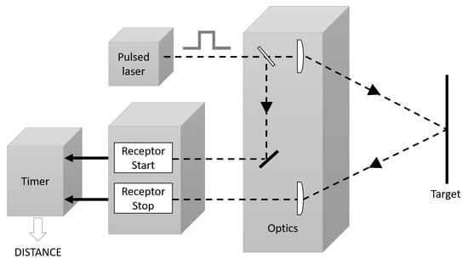

Figure 1: Principe de mesure du temps de vol pulsé (TOF) [3]

Le LiDAR fonctionne en émettant des impulsions laser, en mesurant leur temps de retour et en calculant les distances par rapport aux objets, ce qui permet de créer des modèles 3D détaillés [4].

Le LiDAR offre des données spatiales précises et à haute résolution, ce qui le rend inestimable pour les applications scientifiques, techniques et environnementales. En mesurant la distance de propagation entre l’émetteur Lidar et l’objet cible et en analysant la magnitude de l’énergie réfléchie, l’amplitude, la fréquence et la phase du spectre d’ondes réfléchies sur la surface de l’objet cible, le Lidar peut présenter des informations structurelles 3D précises de l’objet cible au niveau du centimètre [4].

Le LiDAR trouve des applications dans les levés topographiques, la gestion forestière, les véhicules autonomes, la planification urbaine et bien d’autres domaines, fournissant des données spatiales précises [5] [6]. Il est largement utilisé dans les applications de cartographie laser aéroportée et offre une alternative rentable aux techniques d’arpentage traditionnelles [7].

4

Ces dernières années, le LiDAR a également joué un rôle crucial dans le développement des systèmes de conduite autonome, permettant aux véhicules de percevoir et de comprendre leur environnement avec précision. L’utilisation de capteurs Lidar, qui émettent des faisceaux laser et mesurent le temps nécessaire pour que les faisceaux rebondissent après avoir touché le sol, permet aux véhicules de percevoir et de comprendre leur environnement de manière précise sous forme de nuages de points en 3D.

En effet, il offre une meilleure résolution 3D que les technologies conventionnelles telles que les caméras, les radars ou l’imagerie thermique, et peut les compléter. Néanmoins, il existe sur le marché dans le secteur de la sécurité, même si le lidar est déjà devenu un standard pour la perception 3D dans les véhicules autonomes. MELINT, un expert dans le domaine de la sécuritéau Maroc, explore l’utilisation du lidar pour la vision 3D. Les recherches menées dans le cadre de ce projet relèvent l’importance du lidar pour la sécurité, ainsi que les méthodes de détection d’objets basées sur des capteurs lidar. La solution que nous proposons intègre ingénieusement des capteurs lidar, des caméras et des technologies complémentaires. Cette intégration vise à offrir une vue holistique de l’environnement, augmentant ainsi la portée et l’efficacité des systèmes de surveillance.

**1.2**  **Principales tâches de télédétection**

Les problèmes liés à la surveillance d’une zone peuvent varier en fonction de l’objectif de la surveillance. Toutefois, les problèmes les plus courants sont les suivants :

• **Détection d’objets :** Comment détecter et identifier les objets présents dans la zone surveillée à partir des données LIDAR ?

• **Suivi des objets :** comment suivre les objets détectés en temps réel et prédire leur trajectoire future ?

• **Classification des objets :** Comment classer les objets détectés dans différentes catégories telles que les piétons, les véhicules, les animaux, etc.

• **Sécurité :** Comment utiliser les données LIDAR pour assurer la sécurité des personnes et des biens dans la zone surveillée ?

Le problème principal que nous cherchons à résoudre est le suivant : Comment utiliser les données LIDAR pour assurer la sécurité des personnes et des biens dans une zone surveillée en tirant parti des technologies de vision par ordinateur, tout en réduisant le coût de cette tâche, en particulier dans les zones d’intérêt, sans compromettre l’efficacité de la surveillance en termes de précision et de résolution ?

Ainsi, le développement et la mise en œuvre d’algorithmes d’apprentissage automatique spécialement conçus pour analyser les données Lidar pour des tâches telles que la détection d’anomalies, la reconnaissance de comportements et l’identification d’objets sont essentiels pour des systèmes de sécurité et de surveillance efficaces.

**1.3**  **Défis majeurs dans la perception basée sur le lidar**

Ce projet présente une synergie unique entre trois technologies distinctes : la vision par ordinateur s’appuyant sur des données LIDAR pour relever des défis complexes en matière

5

de surveillance et de sécurité. Cette fusion innovante offre des avantages indéniables en termes d’efficacité, de précision et de résolution. Cependant, elle rassemble également des défis issus de domaines différents, ce qui nécessite une approche intégrée et holistique pour leur résolution.

• **Gestion des données Lidar:** Les données Lidar peuvent être massives et contenir des millions de points de données. Les techniques de prétraitement doivent être soigneusement choisies en fonction de l’application spécifique afin d’éviter de surcharger les ressources informatiques.

• **Alignement et fusion des données:** La combinaison des données Lidar avec des infor- mations provenant de capteurs complémentaires tels que les caméras et les radars permet d’obtenir une image plus riche de l’environnement. Cependant, la fusion des données présente son propre lot de défis. Les données des caméras sont généralement stockées de manière régulière et ordonnée, alors que les nuages de points Lidar ne sont pas ordonnés et présentent des relations complexes entre les points. Cette différence dans la structure des données rend la fusion et les applications d’apprentissage profond plus complexes pour les données Lidar. ([4], [8]). Par exemple, la précision de la fusion des données dépend fortement de la précision de l’étalonnage et de l’enregistrement entre les données des caméras 2D et les nuages de points Lidar 3D ([9]). De plus, les problématiques de calibration peuvent se poser dans la pratique

• **Mode de fusion des données :** En combinant les informations venant de plusieurs capteurs, en plus des problématiques liées à la différence de structure et la calibration, il fest important de déterminer le moment optiomal pour fusionner. La fusion peut avoir avant, pendant ou après les méthodes de traitement spécialisées. A ce point, il faut tenir compte la différence de structure entre les données et l’efficacité de achitectures unimodales vs multimodales sur les différences tâches. Ce choix influence directement l’efficacité (précision et temps) de l’architecture finale.

• **Différence de résolution :** Le Lidar offre généralement une haute résolution horizontale mais peut avoir une résolution verticale inférieure à celle des caméras. Cette différence de résolution doit être prise en compte lors du traitement des données et de la sélection des modèles.

• **Optimisation du placement des capteurs :** Comment optimiser l’emplacement des capteurs LIDAR pour couvrir efficacement la zone surveillée et réduire les coûts ?

• **Spécialisation des tâches:** Selon le résultat souhaité (classification, segmentation, détection, suivi), des architectures d’apprentissage profond spécialisées peuvent être nécessaires pour obtenir des performances optimales.

• **Adaptation des algorithmes:** De nombreuses architectures de détection d’objets basées sur le Lidar sont conçues pour les véhicules autonomes. Bien que ces architectures puissent constituer un point de départ, il est essentiel d’évaluer leur pertinence et de les adapteréventuellement aux exigences spécifiques des applications de sécurité et de surveillance.

• **Approches 2D vs. 3D:** Alors que les approches basées sur les images 2D pour la détection d’objets disposent d’un plus grand nombre d’architectures établies et testées, les informations 3D provenant du Lidar offrent une compréhension plus complète de la scène. Le défi consisteà développer des architectures robustes de détection d’objets en 3D qui peuvent exploiter tout le potentiel des données Lidar.

6

• **Tirer parti de l’expertise en vision par ordinateur:** Compte tenu des progrès consid-érables réalisés dans le domaine de la vision par ordinateur pour le traitement des données des caméras et les tâches d’apprentissage automatique, il est essentiel de tirer parti de cette expertise pour prétraiter intelligemment les données Lidar et adapter les algorithmes existants aux applications de sécurité et de surveillance. En comblant le fossé entre la vision par ordinateur et la technologie Lidar, nous pouvons développer des systèmes de surveillance plus robustes et plus efficaces.

• **Détection d’objets avec chevauchement (occlusion):** Lorsque des objets sont placés l’un derrière l’autre dans le plan de profondeur (plus loin du Lidar), le capteur peut ne pas détecter ou suivre l’objet occulté. Cela peut constituer un obstacle important à une surveillance précise. [8]

• **Complétion de profondeur:** La nature éparse et irrégulière des données Lidar peut poser des problèmes aux algorithmes de perception 3D. Des techniques telles que la complétion de profondeur, qui visent à suréchantillonner les données éparses en représentations plus denses et plus régulières, peuvent être cruciales pour améliorer les performances de ces algorithmes.

([8])

• **Superrésolution pour les données Lidar :** Outre les considérations relatives au réseau et à la gestion des occlusions, les données Lidar elles-mêmes peuvent bénéficier de techniques de traitement avancées telles que la superrésolution. La superrésolution vise à améliorer la résolution du nuage de points 3D capturé en exploitant les données existantes ou en incorporant des informations provenant de capteurs complémentaires. Cela peut potentiellement améliorer la précision et le détail des tâches de détection et de reconnaissance des objets dans le système de surveillance.

• **Disponibilités de données pour les tests :** Lors de l’évaluation des algorithmes et des approches, le choix d’une plateforme commune de capteurs Lidar (comme Velodyne) peut faciliter les comparaisons et assurer la cohérence entre les efforts de recherche. En plus, la taille du dataset d’entrainement, la diversité des scénarios de sécurité et de surveillance et la qualité de la données sont des paramètres importants dans la préparation de la donnée [10]

• **Généralisabilité des modèles de réseaux neuronaux:** Les modèles actuels de détection d’objets formés sur des données Lidar ont souvent du mal à se généraliser à différents types de capteurs en raison des variations de résolution. En outre, l’annotation des données pour ces modèles peut être coûteuse et prendre du temps [9].

• **Contraintes du temps réel :** Les systèmes de sécurité et de surveillance nécessitent souvent un traitement en temps réel des données des capteurs. Cependant, des algorithmes complexes et des limitations matérielles peuvent introduire un temps de latence dans le système, ce qui risque d’entraver les performances en temps réel.

• **Considérations matérielles:** L’utilisation d’algorithmes d’apprentissage profond pour des tâches avancées telles que la reconnaissance d’objets et la détection d’anomalies peut s’avérer coûteuse en termes de calcul. Un matériel puissant, tel que les GPU, peut être nécessaire pour le traitement en temps réel. Bien que ce défi puisse être atténué par l’utilisation de données de caméras (qui sont généralement bien adaptées à l’apprentissage profond), les données Lidar offrent des avantages uniques qui nécessitent l’exploration de solutions alternatives.

• **Considérations supplémentaires pour les réseaux Lidar** Le déploiement de capteurs

7

Lidar dans un réseau introduit une nouvelle série de défis qu’il convient de relever dont la fiabilité du réseau, l’efficacité énergique, la conception du réseau et bien plus [11].

• **Optimisation :** Comment optimiser l’emplacement des capteurs LIDAR pour couvrir efficacement la zone surveillée et réduire les coûts ?

**1.4**  **Objectifs**

**1.4.1 Objectifs de l’aspect science de données du projet**

Ce projet apporte une valeur ajoutée significative en étudiant les applications potentielles du Lidar dans le domaine de la sécurité et de la surveillance. En s’appuyant sur le Lidar, Melint peut améliorer la précision et la fiabilité de ses systèmes de télésurveillance, en particulier dans des conditions difficiles telles que la faible luminosité ou le mauvais temps. L’accent mis sur la détection des objets, y compris les êtres humains, vise à renforcer la sécurité des opérations, conformément aux besoins de surveillance et de sécurité de la clientèle de Melint.

Ainsi, l’objectif principal de ce projet est d’explorer les méthodes de détection, de suivi, de reconnaissance et d’identification potentielle d’objets par l’application de la technologie Lidar. Plus précisément, le projet vise à concevoir des techniques de détection, de suivi et de reconnaissance d’objets dans des environnements extérieurs à l’aide de données Lidar. L’objectif est de réduire le coût associé à la détection d’objets dans des zones d’intérêt sans compromettre l’efficacité de la surveillance, en mettant l’accent sur la précision et la résolution. Le projet s’intéresse également aux tâches de prétraitement telles que l’égalisation, le filtrage et éventuellement la segmentation des données Lidar.

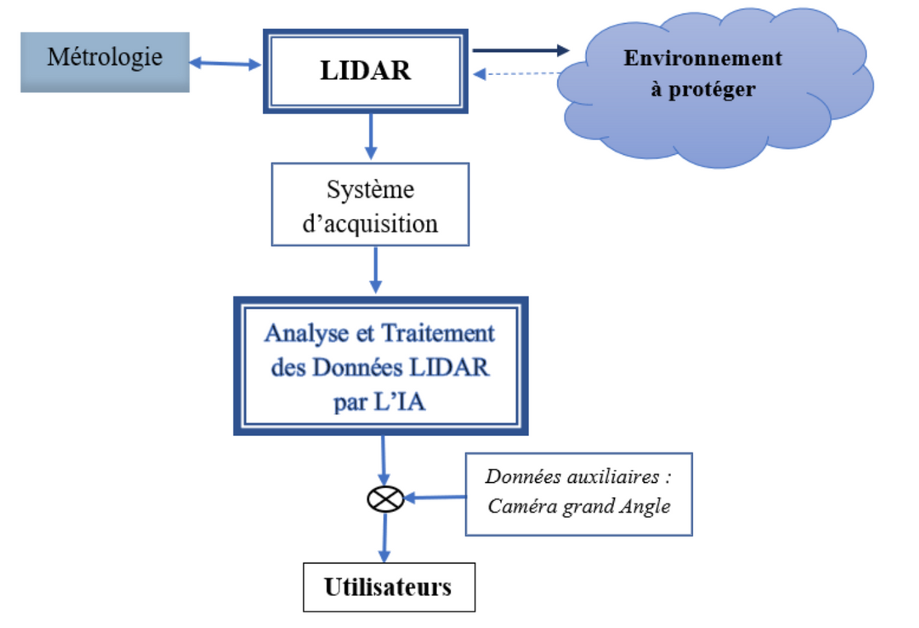

Figure 2: Diagramme des objectifs du projet

8

La figure 2 illustre l’architecture du système à développer dans le cadre du projet global. Ce projet comprend l’analyse et le traitement des données Lidar, associés à la fusion d’images pour améliorer la perception.

**1.4.2 Paramètres de recherche**  
 • **Spécifications de la scène:**  
 **–** Environnement extérieur  
 **–** Lidar non aéroporté  
 **–** Conditions de luminosité variables possibles  
 **–** Contexte général : §écurité et surveillance  
 • **Objectif de la recherche :** Exploration initiale dans le domaine de la recherche sur la conduite autonome  
 **–** Exploration initiale dans le domaine de la recherche sur la conduite autonome **–** Accent mis sur le Lidar terrestre en raison de contraintes réglementaires  
 **–** Lidar terrestre utilisé à l’extérieur, principalement pour les applications de conduite.

• **Tâches:**  
**–** Priorité à la détection humaine par rapport à d’autres objets  
**–** Rôle du Lidar dans l’identification des humains pour la détection ou la reconnaissance au niveau de l’instance  
**–** Respect de la séquence DRI (Détection-Reconnaissance-Identification)  
**–** Accent mis sur les applications de sécurité, en particulier le Lidar routier et la surveillance intelligente.

• **Spécifications relatives à l’infrastructure :**  
**–** Priorité au Lidar 3D pour la détection directe d’objets en 3D  
**–** Exploration de la technologie Lidar à l’état solide  
**–** Le traitement en temps réel est idéal et l’applicabilité de l’informatique de pointe est envisagée.

9

**2**  **Données de télédétection par le lidar**

10

**2.1**  **Types de données fournies par les caméras**

**2.1.1 Expérimentation :**  **Détection, Suivi et comptage àpartir d’une caméra statique**

• Source : vidéo YouTube illustrant une scène statique  
• Utilisation du logiciel Ultralytics pour la détection et le suivi• Résultats obtenus  
• Logiciel : Ultralytics, avec utilisation de BOT-SORT

**2.1.1.1**  **Objectif**  Cette mise en œuvre se concentre sur l’utilisation de YOLOv8 pour la détection des personnes dans les images LiDAR, le suivi de leurs trajectoires et la mise en œuvre d’un mécanisme de segmentation et de comptage vidéo. L’objectif est de compter avec précision le nombre de personnes dans une région d’intérêt spécifique (ROI) d’une vidéo, afin de fournir des informations précieuses pour la surveillance et le contrôle des foules.

**2.1.1.2**  **Source des données**  Pour ce test, une [vidéo YouTube d’une scène statique](https://www.youtube.com/watch?v=WvhYuDvH17I&ab_channel=masterryze) a étéutilisée, avec un nombre variable de personnes en p[osition statique ou en mouvement et](https://www.youtube.com/watch?v=WvhYuDvH17I&ab_channel=masterryze) dans différentes directions (voir figure 3)

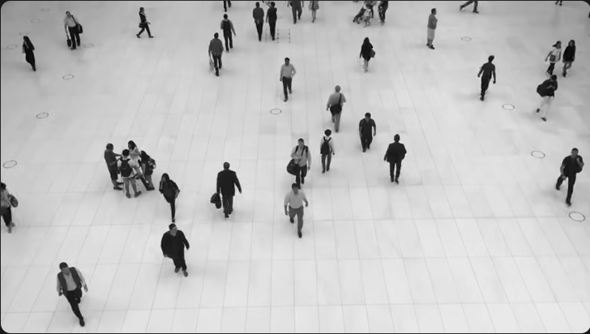

Figure 3: Exemple d’image RVB avec des personnes en mouvement dans diverses directions

**2.1.1.3**  **Aperçu de la méthode**  La mise en œuvre comprend les étapes suivantes :

**2.1.1.3.1 Détection de personnes à l’aide de YOLOv8**  Le modèle YOLOv8 est utilisépour la détection en temps réel des personnes dans les images LiDAR. Il fournit les coordonnées de la boîte englobante autour des personnes détectées.

11

**2.1.1.3.2 Suivi de la trajectoire avec BoT-SORT basé sur le filtre de Kalman** Les individus détectés sont suivis sur plusieurs images consécutives à l’aide d’un système de suivi multi-piéton basé sur le filtre de Kalman (BoT-SORT) [12]. Cette méthode d’association robuste garantit la continuité du comptage lorsque les personnes se déplacent dans la vidéo.

**2.1.1.3.3 Comptage basé sur le retour sur investissement (ROI)**  Une région d’intérêt spécifique (ROI) est définie dans la vidéo. Les personnes qui entrent ou sortent de cette région sont comptées, ce qui fournit des informations précieuses pour la surveillance et le contrôle des foules.

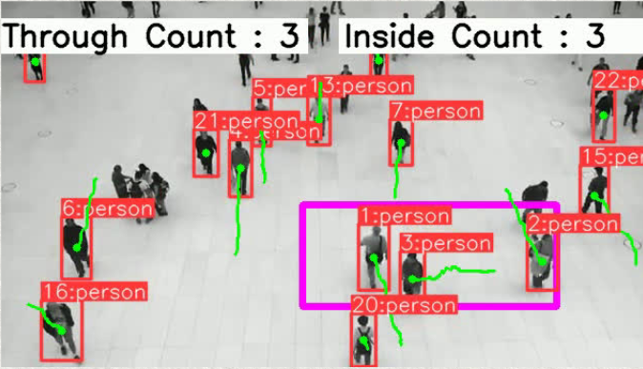

Figure 4: Illustration de la segmentation vidéo et du comptage

**2.1.1.4**  **Illustration**  La figure 4 représente visuellement la segmentation vidéo et le processus de comptage, mettant en évidence l’intégration de YOLOv8 pour la détection des personnes et le suivi des trajectoires, conduisant à un comptage précis dans le ROI défini.

12

**2.2**  **Avantages des données lidar**

**2.2.1 Pourquoi la détection 3D plutôt que la détection 2D**

Dans le domaine de la sécurité, la société Melint est confrontée à la question essentielle de savoir s’il est préférable d’utiliser un détecteur 2D ou 3D. Bien que la détection d’objets en 2D soit un domaine mature, elle présente des limites importantes en termes de sécurité. En revanche, les détecteurs 3D offrent une approche plus avancée, intégrant des informations tridimensionnelles précises pour une sécurité accrue. Il est important de noter que, bien que Melint se spécialise dans la sécurité, nous recherchons des applications dans le domaine de l’automobile, où les découvertes en matière de détection 3D sont d’une grande utilité.

Tout d’abord, la détection 3D est privilégiée pour le projet, car elle permet de détecter des objets tels que les voitures, les piétons et les cyclistes avec une plus grande précision [13]. Dans la conduite autonome comme dans la surveillance, il est essentiel d’obtenir une estimation précise de la position des objets, ce que la détection 3D permet grâce à la précision de l’estimation du centre de gravité[9]. Cette information est cruciale pour interagir en toute sécurité avec les autres acteurs du trafic.

En outre, la détection 3D est préférée à la détection 2D pour des raisons techniques. Bien que la détection 2D soit plus mature et offre des performances élevées en termes de précision moyenne (mAP), elle ne fournit pas les informations approfondies nécessaires à la conduite autonome [9]. Les méthodes de détection 2D sont basées sur des “boîtes de délimitation” bidimensionnelles, qui sont insuffisantes pour cartographier l’environnement et prédire les mouvements des objets [9].

L’utilisation de capteurs tels que le Lidar est essentielle pour la détection 3D. Le Lidar 3D, qui utilise plusieurs canaux laser placés dans une colonne mobile, crée des nuages de points 3D riches en informations [14]. En outre, "flash" Les lidars et les lidars à ondes continues modulées en fréquence (FMCW) sont capables de fournir des informations sur la vitesse [10]. Les lidars offrent une résolution verticale élevée, ce qui est essentiel pour la détection précise d’objets et la modélisation du terrain [15].

Bien que certains systèmes tentent de simuler la détection 3D en utilisant un Lidar 2D, ces approches sont souvent inefficaces [15]. Un Lidar 3D typique avec plusieurs canaux laser rotatifsà différentes hauteurs produit un nuage de points 3D avec une structure en forme d’anneau. La densité verticale du nuage de points dépend du nombre de canaux du capteur, ce qui permet de capturer des détails fins de l’environnement [15].

En conclusion, pour le projet en question, la détection 3D est la voie à suivre pour la sécurité et la surveillance en raison de sa précision accrue, de sa capacité à fournir des informations essentielles sur la profondeur et de l’utilisation de capteurs Lidar qui offrent une résolution verticale élevée. Ces éléments sont essentiels pour garantir la sécurité et la surveillance efficace des zones sensibles, que ce soit dans le domaine de l’automobile, de la surveillance industrielle ou d’autres applications de sécurité.

**2.2.2 Comparaison entre le lidar, les caméras et les radars**

Le Lidar a fait l’objet d’une grande attention ces dernières années en raison de sa capacité à fournir une modélisation 3D haute définition de l’environnement. sa capacité à fournir une modélisation 3D haute définition de l’environnement. En table 1, nous comparons différents capteurs de télédétection

13

sur la base de la longueur d’onde et de l’angle d’inclinaison. différents capteurs de télédétection en fonction de la longueur d’onde, de la résolution, de la texture et de la profondeur. et la profondeur.

Table 1: Longueur d’onde, résolution, texture et informa-tion de profondeur pour les capteurs basés sur des signaux

|  |  |  |  |  |
| --- | --- | --- | --- | --- |
| **Technologie** | **Longueur d’onde** | **Résolution** | **Texture** | **Information de profondeur** |
| **Radar** | Ondes radio (gamme mm-m)  Ondes sonores  inaudibles (gamme  mm-cm)  Lumière visible  (400-700 nm)  Lumière visible  (400-700 nm)  Faisceaux laser  (gamme nm-micro m) Infrarouge (1-14  micro m) | De basse à haute | De basse àhaute  N/A | Haute |
| **Capteur àultrasons** | Basse à modérée | Modérée |
| **Caméra** | Haute | Haute | Limitée |
| **Caméras de profondeur Lidar** | Haute | Haute | Haute |
| Haute | Limitée | Haute |
| **Caméra**  **thermique** | Moyenne à basse | Basse | Limitée |

Les capteurs radar utilisent des ondes radio pour détecter des objets et calculer la distance. Ils ont une résolution moyenne et une mauvaise détection des textures, mais ils détectent bien les informations relatives à la profondeur et à la vitesse.

Les capteurs à ultrasons s’appuient sur des transducteurs soniques qui transmettent des ondes sonores inaudibles et mesurent le temps que mettent les ondes à se propager. mesurer le temps que mettent les ondes à rebondir vers le capteur. Ils ont une faible résolution et ne peuvent pas détecter les textures, mais ils sont efficaces pour détecter les informations relatives à la profondeur [16].

Les caméras utilisent la lumière visible pour capturer des images et des vidéos de l’environnement [17]. Elles ont une très bonne résolution et détection des textures, mais elles sont médiocres pour la détection des de profondeur [18].

Les capteurs Lidar utilisent des faisceaux laser pour détecter les objets et calculer leur distance [16]. Ils ont une bonne résolution et peuvent détecter les informations de profondeur, mais ils ne peuvent pas détecter la texture

Les caméras thermiques utilisent le rayonnement infrarouge pour détecter les signatures thermiques et créer des images de l’environnement. Elles n’ont pas de résolution ni de détection de texture, mais elles peuvent détecter les informations de profondeur. de texture, mais elles peuvent détecter les informations de profondeur [17].

Si l’on ne s’intéresse qu’aux informations de profondeur, les radars, les caméras (caméras RGBD) et le lidar semblent être les seuls choix possibles. Comparons ces comparons ces trois capteurs:

Bien que les radars et les caméras RGBD fournissent également des informations sur la profondeur,

14

ils présentent certaines limites par rapport au lidar. mais ils présentent certaines limites par rapport au Lidar. Par exemple, le radar a une résolution relativement faible et génère moins de points que le Lidar et les caméras RGBD [19]. En outre, le radar n’est pas aussi précis que les caméras pour modéliser la forme précise des objets [20]. En revanche, les caméras RGBD ont une bonne résolution et de bonnes informations sur la texture, mais de mauvaises informations sur la profondeur [21].

En outre, les caméras ne sont pas aussi robustes que les radars et les lidars dans des conditions météorologiques défavorables [21] [22] [23]. C’est pourquoi le Lidar est donc considéré comme une technologie plus avancée pour la détection et la modélisation d’objets en 3D, en particulier dans les environnements extérieurs [20]. Cependant, dans certains cas, la combinaison de différents capteurs tels que les caméras, le Lidar et le radar peut améliorer les performances de la détection d’objets.

radar peut améliorer les performances de la détection et du suivi des objets

15

**2.3**  **Formats numériques des données LIDAR**

Comprendre les capteurs Lidar ne se limite pas à la compréhension de leurs résultats. Bien que ces capteurs fournissent des données précieuses, les tâches en aval ne s’alignent pas toujours sur le format de données initial. Comme pour de nombreux projets IoT, il devient crucial d’explorer diverses manipulations et visualisations de formats de données. Dans le domaine de la technologie Lidar, il existe plusieurs formats de données pour représenter efficacement les résultats générés par ces capteurs.

**2.3.1 Principaux formats de données**

**2.3.1.1**  **LAS**

Le format de fichier LAS (LASer) est un format de fichier binaire conçu pour l’échange et l’archivage de données de nuages de points lidar [24]. Il a été développé par l’American Society for Photogrammetry and Remote Sensing (ASPRS) en 2003 et est désormais considéré comme le standard de l’industrie [24]. Le format LAS est largement utilisé dans l’industrie topographique en raison de son interopérabilité avec de nombreux outils logiciels et constitue une norme clé pour le stockage et le partage des données LiDAR [24]. La version publiée actuelle de la spécification LAS de l’ASPRS se trouve à l’adresse suivante : [25].

**2.3.1.1.1**  **Structure du fichier et représentation des données**

Un fichier LAS se compose des sections générales suivantes [26] :

• **Bloc d’en-tête public** : contient des informations générales sur le fichier, telles que la signature du fichier, l’identifiant de la source du fichier et le nombre d’enregistrements ponctuels.

• **Enregistrements de longueur variable (VLR)** : contient des informations supplémentaires sur le fichier, telles que les informations de projection et la date et l’heure de l’enquête.

• **Enregistrements de données de points** : contient les données réelles du nuage de points, y compris les coordonnées X, Y et Z, les valeurs d’intensité, les numéros de retour et les codes de classification.

Le format LAS utilise quatre types d’enregistrements et toutes les valeurs de données sont binaires au format little-endian [27]. Depuis la version 1.4, 11 formats d’enregistrement de données ponctuelles (0 à 10) sont disponibles [26]. Les différents formats se distinguent par les champs de données disponibles, tels que l’heure GPS, les couleurs RVB et NIR, et les informations sur les paquets d’ondes [26].

**2.3.1.1.2**  **Variantes**

Le format LAS n’est pas compressé, mais il existe un projet open-source appelé LASzip qui a défini le format de fichier ouvert LAZ pour compresser sans perte les données LAS [28].

16

**2.3.1.1.3**  **Logiciels et bibliothèques pour la visualisation**

Plusieurs logiciels et bibliothèques peuvent être utilisés pour visualiser les fichiers LAS :

• **ArcGIS** : un logiciel de système d’information géographique qui prend en charge le format LAS [27].

• **CloudCompare** : un logiciel autonome pour travailler avec des nuages de points qui supporte le format LAS [24].

• **LASTools** : une collection d’outils en ligne de commande pour le traitement des données LiDAR qui supporte le format LAS [24].

• **Laspy** : une bibliothèque Python pour lire, modifier et écrire des fichiers LAS [29].

**2.3.1.1.4**  **Formats alternatifs**

D’autres formats de fichiers peuvent être utilisés pour stocker des données LiDAR :

• **PCD** : le format Point Cloud Data est conçu pour stocker des données de nuages de points 3D avec des caractéristiques qui n’étaient pas prises en charge par les formats de fichiers existants [26].

• **XYZ** : un format texte simple qui stocke les données de nuages de points sous forme de liste de coordonnées (x,y,z) [24].

• **LAZ** : une version compressée du format LAS qui utilise la compression sans perte pour réduire la taille des fichiers [28].

**2.3.1.1.5**  **Applications**

Le format LAS est couramment utilisé dans les applications qui impliquent des données LiDAR, telles que :

• **L’arpentage** : Les fichiers LAS peuvent être utilisés pour représenter l’environnement autour d’un projet d’arpentage et aider à la cartographie et à la modélisation [24].

• **Surveillance environnementale** : Les fichiers LAS peuvent être utilisés pour représenter l’environnement autour d’un projet de surveillance et aider à suivre les changements dans le temps [24].

• **Planification urbaine** : Les fichiers LAS peuvent être utilisés pour représenter l’environnement autour d’un projet de planification urbaine et aider à la conception et à la modélisation [24].

Pour en savoir plus, consultez le [site web arcgis](https://desktop.arcgis.com/fr/arcmap/latest/manage-data/las-dataset/storing-lidar-data.htm) ou visitez l’[index des spécifications LA](https://github.com/ASPRSorg/LAS)S ou le [site web](https://www.asprs.org/committee-general/laser-las-file-format-exchange-activities.html).

17

**2.3.1.2**  **LAZ**

Le format LAS est le format standard pour le stockage des données LiDAR, tandis que le format LAZ est une version compressée du format LAS. Bien que le format LAS soit largement utilisé dans l’industrie de la télédétection, le format LAZ est particulièrement utile pour stocker de grandes quantités de données LiDAR tout en réduisant considérablement la taille des fichiers. Ainsi, en fonction des exigences spécifiques du projet, il est possible de choisir entre les formats LAS et LAZ pour le stockage des données LiDAR. La compression est réalisée à l’aide de techniques de compression sans perte [28] telles que le codage entropique et le codage à longueur variable.

**2.3.1.3**  **PLY**

Le format de fichier PLY (Polygon File Format) est un format de fichier 3D qui stocke des objets graphiques décrits comme une collection de polygones. Il a été développé dans les années 1990 par Greg Turk et d’autres membres du laboratoire de graphisme de Stanford sous la direction de Marc Levoy [30]. Le format de fichier PLY est disponible en format ASCII et binaire pour un stockage compact et un chargement rapide [31] [32].

**2.3.1.3.1**  **Structure du fichier et représentation de données:**

• Le format de fichier PLY est divisé en deux parties - l’en-tête et les données. L’en-tête est en ASCII et spécifie les éléments et les propriétés de la maille, tandis que les données peuventêtre stockées en ASCII ou en binaire [33] [31].

• Les éléments de base d’un fichier PLY sont les sommets (vertex) et les faces (face). Les sommets sont définis par leurs coordonnées x, y et z, tandis que les faces sont définies par une liste de sommets qui les composent[33] [31] [30].

• Les propriétés peuvent être attachées aux sommets, aux faces ou aux éléments personnalisés. Les propriétés courantes incluent la couleur, la transparence, les coordonnées de texture et les valeursde confiance des données[33] [30].

**2.3.1.3.2**  **Variantes**

• Il existe deux versions du format de fichier PLY - ASCII et binaire [31] .

• Le format de fichier PLY peut stocker différents types d’éléments et de propriétés, mais un ensemble commun d’éléments est compris entre les programmes pour communiquer des types de données 3D courants [33].

**2.3.1.3.3**  **Logiciels et librairies de visualisation**

• Les fichiers PLY peuvent être visualisés à l’aide d’outils logiciel spécialisés tels que MeshLab, Blender, SolidWorks et MATLAB [33] [34].

18

• Les fichiers PLY peuvent être lus et écrits à l’aide de bibliothèques de traitement de nuages de points telles que PCL (Point Cloud Library) et Open3D [33].

**2.3.1.3.4**  **Formats alternatifs**

Les formats alternatifs pour stocker des données 3D incluent le format de fichier OBJ, STL, OFF, 3DS et VRML [33] [31].

**2.3.1.3.5**  **Applications**

• Les fichiers PLY sont utilisés dans des applications de modélisation 3D, de numérisation 3D, de vision par ordinateur, de simulation et de visualisation scientifique[33] [30].

• Les fichiers PLY peuvent être utilisés pour stocker des objets numérisés à la main, des objets polygonaux à partir d’applications de modélisation, des données de plage, des triangles àpartir de cubes de marche, des données de terrain et des modèles de radiosité[31] [30].

**2.3.1.4**  **PCD**

Le format de fichier PCD (Point Cloud Data) est un format de fichier conçu pour stocker des données de nuages de points 3D [35]. Il a été créé pour compléter les formats de fichiers existants qui ne prenaient pas en charge certaines des extensions que PCL apporte au traitement de nuages de points n-D [36].

1. **Structure du fichier**: Le fichier PCD est divisé en deux parties: l’en-tête et les données. L’en-tête a un format précisément défini et contient les informations nécessaires sur les données de nuage de points qui y sont stockées.

2. **Variantes**: L’en-tête doit être encodé en ASCII, cependant, les données peuvent être stockées en format ASCII ou binaire [36] [35].

3. **Formats alternatifs**: Le format de fichier PCD est le format de données principal dans PCL, mais la bibliothèque offre également la possibilité de sauvegarder et de charger des données dans d’autres formats (tels que PLY, IFS, VTK, STL, OBJ, X3D) [2]. Cependant, ces autres formats n’ont pas la flexibilité et la vitesse des fichiers PCD [35].

4. **Versions du fichier PCD**: Le fichier PCD peut contenir différentes versions, avant la sortie de la version 1.0 de Point Cloud Library (PCL). Ils sont numérotés avec PCD_Vx (par exemple, PCD_V5, PCD_V6, PCD_V7, etc.) et représentent les numéros de version 0.x pour le fichier PCD. Le point d’entrée officiel pour le format de fichier PCD dans PCL devrait cependant être la version 0.7 (PCD_V7) [36].

5. **Structure de l’en-tête PCD**: Chaque fichier PCD contient un en-tête qui identifie et déclare certaines propriétés des données de nuages de points stockés dans le fichier. L’en-tête d’un PCD doit être encodé en ASCII. À partir de la version 0.7, l’en-tête PCD contient les entrées suivantes:

• VERSION: spécifie la version du fichier PCD,

19

• FIELDS: spécifie le nom de chaque dimension/champ qu’un point peut avoir [36] [35].

6. **Echange de données**: PCD files can be opened and converted using various software tools, and they are compatible with the Point Cloud Library (PCL) [35]

La documentation officielle de Point Cloud Library [36] fournit des informations détaillées sur le format de fichier PCD.

**2.3.2 Autres formats utilisés en 3D**

**2.3.2.1**  **GeoJSON**  Le format GeoJSON est un format de données géospatiales basé sur la syntaxe JSON, qui peut être utilisé pour stocker des données géographiques telles que des coordonnées, des polygones et des lignes. De même, JSON est un format de données structuréqui peut être utilisé pour stocker des données LiDAR sous forme d’objets. Alors que le format GeoJSON est spécifiquement conçu pour stocker des données géospatiales, le format JSON est largement utilisé dans le développement web en raison de sa facilité d’utilisation et de sa flexibilité. Ainsi, en fonction des exigences du projet, il est possible de choisir entre les formats GeoJSON et JSON pour le stockage des données LiDAR.

**2.3.2.2**  **CSV**  Le format CSV (Comma-Separated Values) est un format de fichier simple qui stocke les données sous forme de tableau. Il est couramment utilisé pour stocker des données tabulaires, y compris les données LiDAR.

**2.3.3 Comparaison des formats**

Le tableau 2 montre quelles informations chaque format de fichier stocke généralement, en indiquant par une coche (+) si le format contient ces données spécifiques [**?**].

Table 2: Comparaison des informations stockées dans les formats LAS/LAZ et PLY/PCD.

|  |  |  |
| --- | --- | --- |
| Information Stockée | LAS / LAZ | PLY / PCD |
| Coordonnées 3D (x, y, z) Valeurs d’intensité Codes de classification  Horodatages  Numéro de retour  Comptes de retour  Angles de balayage  Horodatage GPS  Valeurs RGB additionnelles Direction de balayage  Bord de ligne de vol  ID de la source de points Vecteurs normaux  Bords (et couleurs) | ++  +  ++ - ++  ++  ++  ++  +  ++  ++  ++ - - | ++  + - - - - - - + - - - +  + |

20

|  |  |  |
| --- | --- | --- |
| Information Stockée | LAS / LAZ | PLY / PCD |
| Données utilisateur définies | + | + |

**Légende :** - Les double coches (++) indiquent les champs requis. - Les coches simples (+) indiquent les champs facultatifs mais présents. - Les croix (-) indiquent les champs non prédéfinis.

**2.3.4 Conclusion**

Il existe divers formats de données géométriques qui peuvent s’interfacer avec les sorties des capteurs lidar. Certains sont spécifiquement conçus pour les données géométriques (par exemple, ply, pcd), tandis que d’autres sont adaptés aux données lidar (las/laz). Chacun de ces formats comporte des champs spécialisés correspondant aux données lidar brutes, et il existe des normes établies pour la représentation de chacun d’entre eux. Cela nous permet de choisir le format de données le plus adapté aux différents cas d’utilisation. En outre, nous pouvons développer un outil polyvalent capable de gérer la conversion et la visualisation, en tirant parti de la compatibilité avec une gamme d’outils adaptés à ces formats.

21

|  |  |
| --- | --- |
| **2.4** | **Raison pour laquelle l’alignement et la fusion des don-nées sont essentiels** |

La fusion et l’alignement des données provenant de plusieurs capteurs, tels que le Lidar et la caméra, sont essentiels pour améliorer les performances et la fiabilité des systèmes de perception. Cette approche est devenue une tendance majeure dans le domaine de la perception sensorielle pour plusieurs raisons essentielles.

Tout d’abord, il est important de noter que les capteurs individuels, tels que le Lidar, peuvent avoir du mal à fonctionner de manière fiable dans certaines conditions environnementales, telles que le mauvais temps ou la faible luminosité. Ils peuvent également être limités dans leur capacitéà classer différents objets [4]. Par conséquent, la fusion de données provenant de plusieurs capteurs, tels que le Lidar et la caméra, offre une perception plus précise, plus fiable et plus robuste de l’environnement [4]. Les caméras fournissent des informations visuelles riches, tandis que le Lidar offre une plus grande précision en termes de données de profondeur [10].

En outre, la détection d’objets en 3D, nécessaire dans de nombreuses applications, bénéficie grandement des informations précises sur la profondeur fournies par les capteurs Lidar [10]. Cela permet d’estimer la distance entre les objets et le véhicule, ce qui est essentiel pour la sécurité et la prise de décision dans des applications telles que la conduite autonome ou la surveillance.

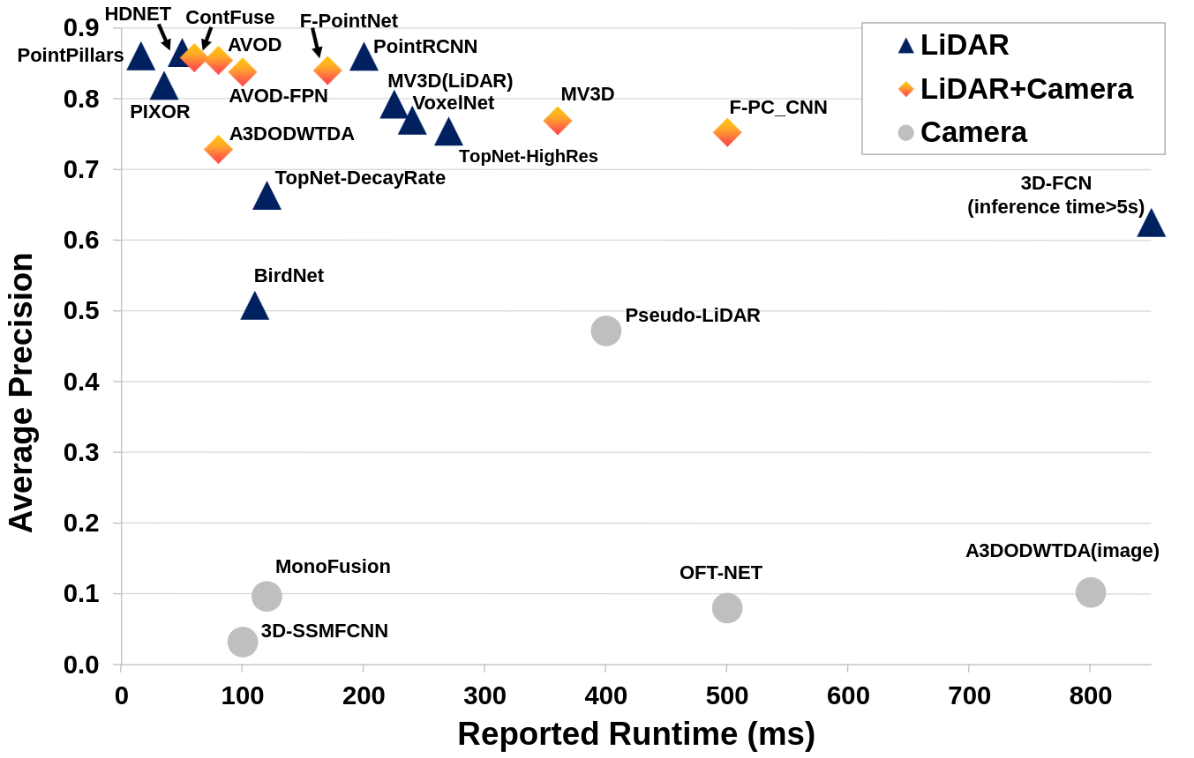

Figure 5: Approches d’apprentissage profond utilisant le LiDAR, la caméra ou les deux comme données d’entrée pour la détection de voitures sur l’ensemble de données de test KITTI (vue aérienne) [10]

De nombreuses méthodes de détection d’objets en 3D sont basées principalement sur le Lidar, mais la combinaison de données provenant de plusieurs capteurs, tels que le Lidar et la caméra, a montré une nette amélioration des performances par rapport à l’utilisation de chaque capteur

22

individuellement [10]. La figure 5 illustre clairement cette amélioration. Elle présente les valeurs "Average Accuracy (AP) vs. Execution Time" pour différentes approches d’apprentissage profond utilisant le Lidar, la caméra ou les deux en tant qu’entrées pour la détection de voitures sur l’ensemble de données de test KITTI aerial view. Cette figure montre que les approches de fusion de données, utilisant à la fois le Lidar et la caméra, ont une précision moyenne (AP) significativement plus élevée par rapport à l’utilisation du Lidar ou de la caméra seule. Des valeurs AP plus élevées indiquent une détection plus précise des véhicules, ce qui est essentiel pour des applications telles que la conduite autonome et la sécurité routière. Par conséquent, cette fusion de données offre une vue plus complète de l’environnement, permettant une détection plus précise et une meilleure compréhension des objets.

En bref, la fusion et l’alignement des données provenant de plusieurs capteurs, en particulier le Lidar et la caméra, sont essentiels pour améliorer les performances, la fiabilité et la robustesse des systèmes de perception. Cette approche permet de surmonter les limites des capteurs individuels et offre une perception plus précise et plus complète de l’environnement, ce qui est crucial pour des applications telles que la conduite autonome, la surveillance et d’autres opérations de sécurité.

23

**2.5**  **Ensembles de données ouverts pour le lidar**

**2.5.1 Aperçu des ensembles de données disponibles et de leur contenu**

Dans cette section, nous allons explorer plusieurs jeux de données LiDAR qui sont essentiels pour la recherche en matière de surveillance et de sécurité. Chacun de ces jeux de données offre une perspective unique sur la collecte de données LiDAR dans des contextes spécifiques [37].

**2.5.1.1**  **Jeu de données Ford**

• enregistré à Détroit, aux États-Unis, au cours de différentes saisons et à la lumière du jour

• principalement dédié à l’estimation de la pose et à l’odométrie

• Le véhicule instrumenté utilisé pour la collecte des données est équipé de :

**–** 6 caméras Pointgrey 1.3MP

**–** 1 caméra Pointgrey 5MP située sur le rétroviseur intérieur

**–** 4 LiDAR mécaniques à 32 faisceaux

**–** GPS/IMU

Le [Ford Dataset](https://avdata.ford.com/) est une riche ressource de données LiDAR pour la surveillance et la recherche en [matière de séc](https://avdata.ford.com/)urité. Il contient des données brutes provenant de tous les capteurs, des valeurs d’étalonnage, une trajectoire de pose, une pose de référence du véhicule et des cartes 3D. Ces données sont compatibles avec le système d’exploitation des robots (ROS). [38]

**2.5.1.2**  **Jeu de données Audi A2D2**  L’Audi [A2D2 Dataset](https://www.a2d2.audi/) est un ensemble de données polyvalent qui comprend une segmentation sémantiqu[e 2D, des nuag](https://www.a2d2.audi/)es de points 3D, des boîtes de délimitation 3D et des données sur les bus de véhicules [39].

**2.5.1.3 Waymo Open Dataset**  Le [Waymo Open Dataset](https://waymo.com/open/) propose des annotations indépen-dantes pour les données LiDAR et les do[nnées des caméras, ce](https://waymo.com/open/) qui en fait une ressource précieuse pour la recherche autonome.

**2.5.1.4**  **Oxford RobotCar**  Le [RobotCar Dataset d’Oxford](https://robotcar-dataset.robots.ox.ac.uk/) est une collection de données capturées sur un itinéraire constant [à travers Oxford, au Royaum](https://robotcar-dataset.robots.ox.ac.uk/)e-Uni, sur une période de plus d’un an. Cette ressource offre une variété de données LiDAR utiles pour les applications de surveillance. [40]

**2.5.1.5 Ensemble de données à long terme de l’UE** Le jeu de données [EU Long-term](https://epan-utbm.github.io/utbm_robocar_dataset/) aété collecté par un conducteur humain à l’aide de onze capteurs hétérogènes da[ns le centre-vil](https://epan-utbm.github.io/utbm_robocar_dataset/)le et la banlieue de Montbéliard, en France. Ce jeu de données est idéal pour la recherche sur la surveillance à long terme.

24

**2.5.1.6**  **NuScenes**

• Enregistré dans les villes de Boston et de Singapour

• Se concentre sur les tâches liées à la détection, au suivi et à la prédiction des obstacles mobiles.

• Le véhicule instrumenté utilisé pour la collecte des données est équipé de

**–** 6 caméras RVB

**–** 1 LiDAR mécanique à 32 faisceaux

**–** 5 radars automobiles fonctionnant à 77 GHz

**–** d’un GPS et d’une unité de mesure inertielle (IMU).

Le [jeu de données NuScenes](https://www.nuscenes.org/) (2019) est un jeu de données à grande échelle pour la conduite aut[onome. Il comprend des](https://www.nuscenes.org/) données LiDAR parmi d’autres modalités. Pour des informations détaillées, veuillez vous référer à leur document [41].

**2.5.1.7 Lyft**  L’ensemble de données [Lyft](https://level5.lyft.com/dataset/) a été collecté par une flotte de véhicules Ford Fusionéquipés de LiDAR et de caméras. Il [fourn](https://level5.lyft.com/dataset/)it des données précieuses pour la recherche sur la surveillance.

**2.5.1.8**  **KITTI**

• Il s’agit d’enregistrements réalisés dans la ville de Karlsruhe, en Allemagne. Il est axé sur des tâches de conduite autonome telles que l’odométrie et le flux optique.

• Se concentre sur des tâches de conduite autonome telles que l’odométrie, l’estimation du flux optique ou la détermination de la profondeur.

• Véhicule instrumenté équipé de

**–** quatre caméras vidéo (deux caméras couleur et deux caméras à niveaux de gris),

**–** d’un scanner laser 3D rotatif et

**–** d’un système de navigation inertielle combiné GPS/IMUa

Le jeu de données [KITTI](http://www.cvlibs.net/datasets/kitti/raw_data.php) (2012) est un jeu de données public bien connu, principalement axé sur les applications de [vision](http://www.cvlibs.net/datasets/kitti/raw_data.php) par ordinateur, mais il contient également des nuages de points LiDAR.

[42]

**2.5.1.9**  **KITTI sémantique**  Le jeu de données [Semantic KITTI](http://semantic-kitti.org/)est spécialement conçu pour la segmentation sémantique et la scène panoptique.

**2.5.1.10**  **CADC - Jeu de données sur les conditions de conduite défavorables au Canada**  Le jeu de données [CADC](http://cadcd.uwaterloo.ca/) est un jeu de données à grande échelle pour la conduite autonome dans des conditions [météor](http://cadcd.uwaterloo.ca/)ologiques défavorables, y compris la neige. Pour en savoir plus, consultez leur article [43].

25

**2.5.1.11 Jeu de données UofTPed50**  Le jeu de données [UofTPed50](https://www.autodrive.utoronto.ca/uoftped50) de l’Université de Toronto se concentre sur la détection des piétons en 3D et contient [des données](https://www.autodrive.utoronto.ca/uoftped50) LiDAR, GPS/IMU et des données de caméras à couleur unique. Pour plus de détails, veuillez vous référer à leur article [44].

**2.5.1.12**  **Jeu de données ouvert PandaSet** Le jeu de données ouvert [PandaSet](https://scale.com/open-datasets/pandaset%3E) est une ressource importante pour la recherche sur la conduite autonome en milieu urb[ain, couvr](https://scale.com/open-datasets/pandaset%3E)ant une variété de scénarios de conduite.

**2.5.1.13**  **Jeu de données Cirrus**  Le jeu de données [Cirrus](https://developer.volvocars.com/open-datasets/cirrus/) offre une distribution non uniforme de modèles de balayage LiDAR, en mettant l’accent sur [les lon](https://developer.volvocars.com/open-datasets/cirrus/)gues distances. Il utilise le LiDAR Hydra de Luminar. Voir leur document [45] pour plus de détails.

**2.5.1.14 Jeu de données USyd - Le campus de l’Université de Sydney** Le jeu de données [USyd](http://its.acfr.usyd.edu.au/datasets/usyd-campus-dataset/) a été collecté sur et autour du campus de l’Université de Sydney sur une période d’un an [et dem](http://its.acfr.usyd.edu.au/datasets/usyd-campus-dataset/)i. Il comprend plusieurs modalités de capteurs et des données VSWR compatibles [46].

**2.5.1.15**  **Jeu de données urbain de Brno** Le jeu de données [Brno Urban](https://github.com/Robotics-BUT/Brno-Urban-Dataset) est conçu pour la navigation et la localisation dans les véhicules autonomes. Il couv[re des scénar](https://github.com/Robotics-BUT/Brno-Urban-Dataset)ios de conduite urbaine à Brno, en République tchèque [47].

**2.5.1.16**  **Argoverse**  Le jeu de données [Argoverse](https://www.argoverse.org/) est conçu pour prendre en charge les tâches de perception des véhicules autonomes, y co[mpris le s](https://www.argoverse.org/)uivi 3D et la prédiction des mouvements [48].

**2.5.1.17 Jeu de données Boreas**  Le jeu de données [Boreas](https://www.boreas.utias.utoronto.ca/) a été collecté sur une période d’un an, avec des variations saisonnières marquées. Il com[prend](https://www.boreas.utias.utoronto.ca/) plus de 350 km de données de conduite, y compris des conditions météorologiques défavorables telles que la pluie et la neige. Pour en savoir plus, consultez leur article [49] et leur [dépôt GitHub](https://github.com/utiasASRL/pyboreas).

**2.5.2 Jeux de données LiDAR ouverts pour la surveillance et la sécurité**

**2.5.3 Exemple de Kitti : largement utilisé dans les applica-tions automobiles, utilisant Velodyne**

26

|  |  |
| --- | --- |
| **2.6** | **Outils de prétraitement et de visualisation des données Lidar** |

Différents formats de fichiers peuvent être utilisés avec différents outils logiciels pour des tâches telles que le prétraitement et la visualisation.

Dans ces applications logicielles, il y a des modules écrits dans des langages de programmation tels que Python (par exemple, laspy, open3d) ou C++ (par exemple, pcl). Il existe également des applications de bureau, principalement pour la conversion entre différents formats de fichiers et pour la visualisation. En outre, des outils de ligne de commande (CLI) tels que lastools et pdal sont souvent utilisés pour des tâches telles que la conversion et le prétraitement.

La plupart de ces outils utilisent les formats normalisées de données. D’autres sont spécifiques aux fournisseurs. En effet, chaque fournisseur propose son application de bureau et ou SDK pour la lecture des données brutes venants des capteurs. Ensuite, ils permettent généralement la conversion vers l’un ou plusieurs des formats normalisées.

**2.6.1 Logiciels non spéciques aux fournisseurs**

**2.6.1.1**  **LAStools**  [LAStools](https://lastools.github.io/) est un logiciel de manipulation de données LiDAR rapide et fiable (voir figure 6), c[onnu pour](https://lastools.github.io/) ses faibles besoins en mémoire. Il peut être intégré de manière transparente dans les plateformes SIG les plus courantes, telles que QGIS ou ArcGIS. Sa fonction principale réside dans le traitement des données LiDAR, ce qui en fait un outil précieux pour des tâches telles que l’analyse et la manipulation de nuages de points. LAStools est compatible avec QGIS et ArcGIS et peut gérer les formats de fichiers LAS.

27

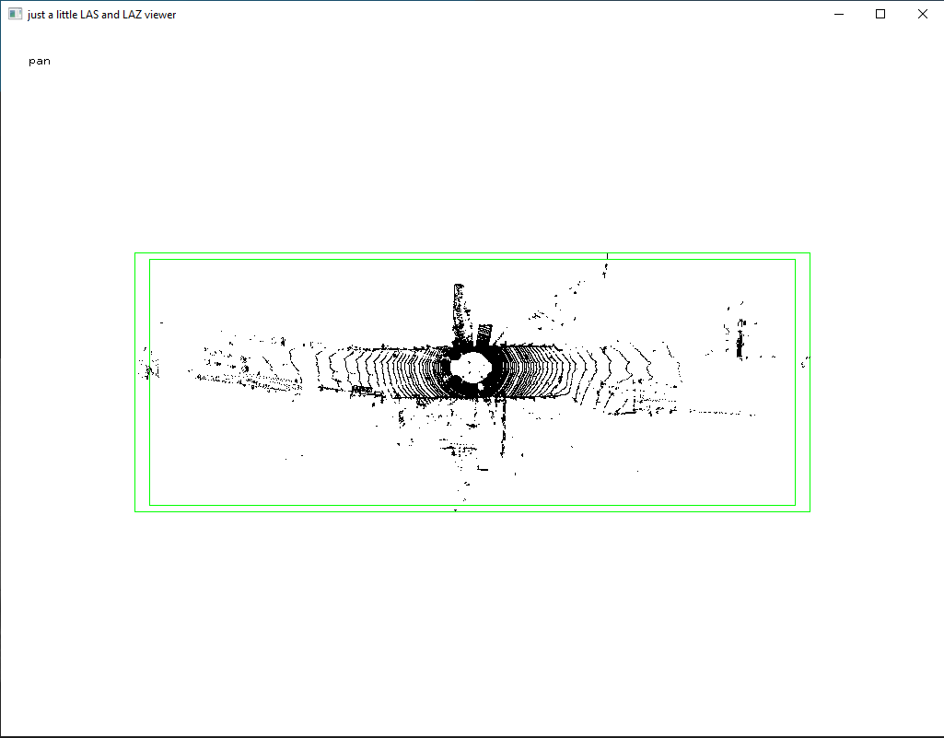

Figure 6: Visualisation d’un fichier LAS à l’aide du logiciel LASview de la suite LAStools

**2.6.1.2**  **ArcGIS**  ArcGIS est un logiciel SIG de premier plan doté d’une fonctionnalité de traitement LiDAR dédiée. Il prend en charge les types de fichiers LAS ou ASCII et offre des options de visualisation en 2D et en 3D. Le logiciel excelle dans les tâches SIG et le traitement des données LiDAR, ce qui en fait un outil polyvalent pour les professionnels des domaines géospatiaux. Il est compatible avec les formats de fichiers LAS et ASCII.

**2.6.1.3**  **QGIS** QGIS est un logiciel SIG libre et gratuit qui prend en charge les données LiDAR (voir figure 7) grâce à divers modules d’extension, dont LAStools. Il est largement utilisé pour les tâches SIG et la manipulation des données LiDAR. QGIS accepte les formats de fichiers LAS et LAStools, ce qui en fait un choix flexible pour les utilisateurs.

28

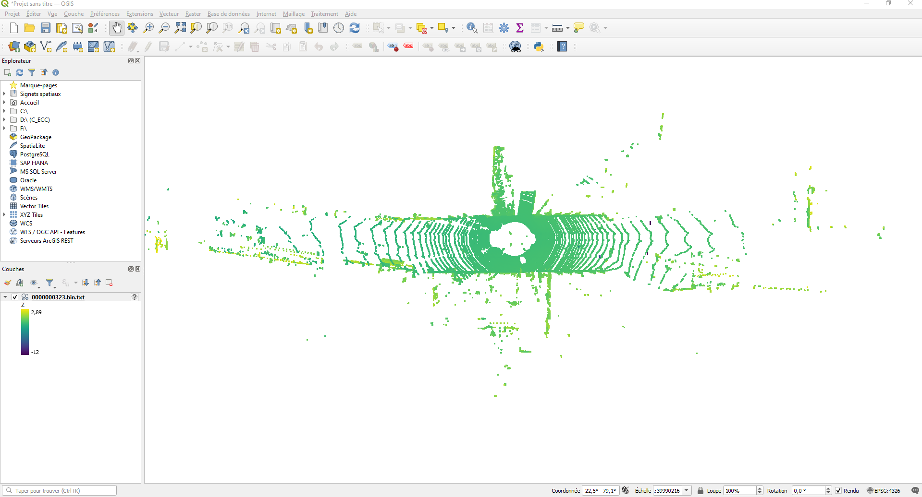

Figure 7: Visualisation d’un fichier LAS à l’aide du logiciel QGIS

QGIS propose diverses fonctions permettant aux utilisateurs de définir une zone d’intérêt pour l’affichage des données LiDAR (voir figure **??**) et d’améliorer les performances du logiciel en réduisant les données affichées. Par exemple, QGIS offre une fonction de classification des points LiDAR, permettant aux utilisateurs de filtrer sur diverses caractéristiques telles que la hauteur, l’intensité, la couleur ou tout autre paramètre spécifié.

**2.6.1.4**  **CloudCompare**  [CloudCompare](https://www.cloudcompare.org/) est un outil de manipulation de données de nuages de points qui lit et écrit divers f[ormats de fichi](https://www.cloudcompare.org/)ers, notamment LAS, ASCII, CSV, SHP, OBJ et PTX. Sa fonction principale réside dans la manipulation de données de nuages de points, ce qui en fait une ressource précieuse pour les utilisateurs travaillant avec divers formats de données de nuages de points. Il est disponible sous forme d’un outil en ligne de commande et aussi d’une interface utilisateur graphique (voir figure 8)

29

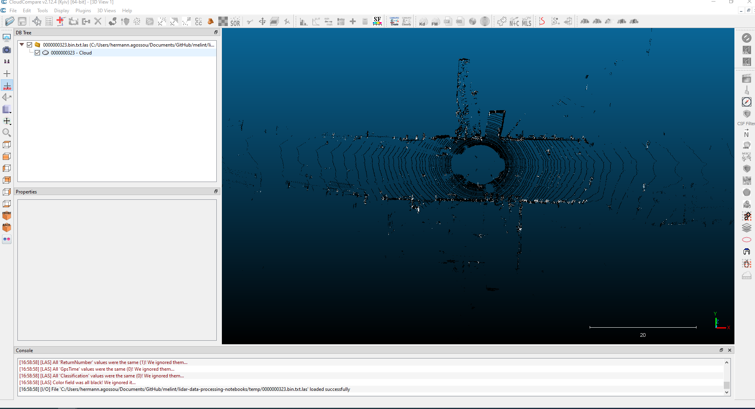

Figure 8: Visualisation d’un fichier LAS à l’aide du logiciel CloudCompare

**2.6.1.5**  **Laspy**  [Laspy](https://laspy.readthedocs.io/en/latest/index.html) est une bibliothèque Python conçue pour lire, modifier et écrire des fichiers LAS. Elle e[st part](https://laspy.readthedocs.io/en/latest/index.html)iculièrement utile pour des tâches telles que le filtrage, l’élimination des valeurs aberrantes et la manipulation générale des données LiDAR. Laspy fonctionne comme une bibliothèque Python et gère principalement les formats de fichiers LAS.

**2.6.1.6 PDAL**  [PDAL](https://pdal.io/en/2.6.0/) est une bibliothèque C++ spécialement conçue pour le traitement des données de nuages d[e poin](https://pdal.io/en/2.6.0/)ts. Elle excelle dans des tâches telles que le filtrage, la transformation et l’analyse des données LiDAR. En tant que bibliothèque C++, PDAL est bien adaptée au traitement de divers formats de données de nuages de points. PDAL propose également une [extension python](https://github.com/PDAL/python)

**2.6.1.7**  **PCL**  [PCL (Point Cloud Library)](https://pcl.readthedocs.io) est une bibliothèque C++ dédiée au traitement des images 2D/3[D et des nuages de points. E](https://pcl.readthedocs.io)lle est utilisée pour le filtrage, la segmentation et l’extraction de caractéristiques des données LiDAR. En tant que bibliothèque polyvalente, PCL fonctionne bien avec les données de nuages de points dans les environnements C++. Il fournit un [exécutable installable](https://pointclouds.org/downloads) sur diverses platformes

**2.6.1.8**  **PCL Tools**  PCL Tools est un ensemble d’outils en ligne de commande conçus, disponible à travers PCL pour traiter les données de nuages de points. Ses fonctionnalités comprennent le filtrage, la segmentation et l’extraction de caractéristiques des données LiDAR. Ces outils en ligne de commande offrent aux utilisateurs une grande souplesse dans l’intégration du traitement des nuages de points dans leurs flux de travail.

**2.6.1.9**  **Open3D** [Open3D](https://pypi.org/project/open3d/) est une bibliothèque Python conçue pour le traitement des données 3D, offrant des capaci[tés de vi](https://pypi.org/project/open3d/)sualisation, de filtrage, de segmentation et d’alignement des nuages de points des données LiDAR. Son utilisation s’étend aux tâches liées aux données 3D, ce qui constitue une ressource précieuse pour les utilisateurs de Python.

30

**2.6.1.10 OpenCV**  [OpenCV](https://pypi.org/project/opencv-python/) est une bibliothèque de vision par ordinateur largement utilisée pour le traitement des [données](https://pypi.org/project/opencv-python/) LiDAR. Ses fonctionnalités comprennent l’extraction de carac-téristiques, la détection d’objets et le suivi dans le domaine des données LiDAR. OpenCV est un outil puissant pour les tâches de vision par ordinateur liées au traitement des données LiDAR. Dans le cadre de cette mission, OpenCV peut être utilisé pour l’extraction de caractéristiques et l’alignement d’images.

**2.6.2 Outils de lecture et traitement des fichiers PCAP**

Les capteurs lidars génèrent des données brutes, envoyés à travers un réseau. Les formats de fichiers PCAP (capture de paquets) sont très utilisées les données du trafic réseau. Il y a des logiciels spécifiques pour la lecture et le traitement de ce format de fichiers; et ne sont alors pas spécifiques aux données LIDAR.

**2.6.2.1**  **Wireshark**  [Wireshark](https://www.wireshark.org/download.html) est un analyseur de protocole réseau open-source populaire qui permet de capturer et d[’analyser l](https://www.wireshark.org/download.html)e trafic réseau. Il peut être installé sur Ubuntu en utilisant la commande sudo apt install wireshark.

**2.6.2.2**  **Malcolm**  [Malcolm](https://malcolm.fyi/docs/) est une suite d’outils d’analyse du trafic réseau conçue pour les artefacts de capture d[e paquets](https://malcolm.fyi/docs/) (fichiers PCAP) et les journaux Zeek. L’installation sur Ubuntu peut être faite en utilisant la commande sudo apt install malcolm.

**2.6.2.3**  **PcapViz**  [PcapViz](https://www.iqt.org/pcapviz-making-packet-capture-data-more-accessible/) est un outil permettant de dessiner des réseaux sous forme de topologies de périphér[iques et](https://www.iqt.org/pcapviz-making-packet-capture-data-more-accessible/) de flux d’informations en utilisant les informations sur les paquets dans les fichiers pcap. Pour l’installer sur Ubuntu, installez d’abord le paquet libpcap-dev en utilisant sudo apt-get install libpcap-dev et ensuite installez PcapViz depuis le dépôt GitHub.

**2.6.2.4**  **CapAnalysis**  [CapAnalysis](https://www.capanalysis.net/ca/) est un outil open-source de visualisation de capture de paquets qui fournit des rés[umés visuels](https://www.capanalysis.net/ca/) des modèles de trafic réseau. Pour l’installer sur Ubuntu, installez d’abord le paquet libpcap-dev en utilisant sudo apt-get install libpcap-dev puis installez CapAnalysis depuis le dépôt GitHub.

**2.6.3 Logiciel spécifiques aux fournisseurs**

**2.6.3.1**  **SDK du capteur Ouster**  Le [SDK Ouster Sensor](https://github.com/ouster-lidar/ouster_example) comprend un script Python pour convertir les fichiers pcap (ainsi que les fich[iers d’étalonnage) e](https://github.com/ouster-lidar/ouster_example)n formats de nuages de points tels que PCD et LAS pour une analyse plus approfondie. Plus d’informations et le SDK peuvent être trouvés sur la [documentation officielle d’Oust](https://static.ouster.dev/sdk-docs/python/examples/conversion.html)er.

**2.6.3.2**  **Ouster Studio**  [Ouster Studio](https://www.paraview.org/ousterstudio/) est une visionneuse Lidar basée sur ParaView qui visualise des nuages de points [3D à partir de](https://www.paraview.org/ousterstudio/) flux de capteurs Ouster en direct ou de fichiers pcap enregistrés. Il permet d’exporter les données aux formats CSV ou VTK.

31

**2.6.3.3**  **RoboSense-LiDAR/rs_driver** Le [logiciel RoboSense-LiDAR/rs_driver](https://github.com/RoboSense-LiDAR/rs_driver/) fournit un pilote en fonction du capteur RoboSense LiDAR [et utilise PCL pour la visualisation.](https://github.com/RoboSense-LiDAR/rs_driver/)

**2.6.3.4**  **RS_View**  RS_View est un logiciel fourni par RoboSense, comme mentionné dans leur manuel d’utilisation, qui affiche la sortie pcap mais peut manquer de visualisation 3D.

**2.6.3.5**  **LSLIDAR**  LSLIDAR dispose d’une interface utilisateur basée sur Windows pour visualiser leur modèle de données pcap en utilisant des calibrations spécifiques intégrées dans le logiciel. Le fournisseur a partagé avec MELINT, l’exécutable de l’application.

**2.6.3.6**  **VeloView**  [VeloView](https://www.paraview.org/veloview/) est une visionneuse Lidar basée sur ParaView qui permet de visualiser des nuages de [points 3D](https://www.paraview.org/veloview/) à partir de données LiDAR 3D capturées en direct ou de fichiers .pcap enregistrés. Il prend en charge l’exportation des données vers les formats LAS, PCD, PLY et autres.

**2.6.3.7 LidarView**  [LidarView](https://lidarview.kitware.com/) est un outil qui affiche les mesures de distance du LiDAR sous forme de nuages de poi[nts et per](https://lidarview.kitware.com/)met d’exporter les nuages de points aux formats PLY, PCD, LAS ou VTK. Il prend en charge différents fournisseurs de LiDAR et est largement utilisé dans différentes applications.

LidarView est également un outil qui peut exporter des fichiers pcap aux formats PCD, PLY ou LAS. Il s’agit d’un outil polyvalent qui prend en charge différents fournisseurs de LiDAR, notamment Velodyne, Ouster, Opsys, Lumotive, RoboSense, Hesai, LeiShen LS Lidar, et bien d’autres encore.

**2.6.3.8**  **ros/ros2**  Certains fournisseurs proposent des pilotes basés sur ROS (Robot Operating System) ou ROS2. Les exemples incluent Ouster avec [ouster-lidar/ouster-ros](https://github.com/ouster-lidar/ouster-ros) et RoboSense avec [RoboSense-LiDAR/rslidar_sdk](https://github.com/RoboSense-LiDAR/rslidar_sdk).

32

**3**  **Traitement des données lidar**

33

**3.1**  **Prétraitement**

Les données LIDAR brutes fournissent des informations cruciales sur les caractéristiques de la surface terrestre, mais les erreurs inhérentes peuvent avoir un impact sur la précision. L’étape du prétraitement permet de relever ces défis, en se concentrant sur la correction des erreurs, l’amélioration de la qualité des données et l’établissement d’une base solide pour l’analyse ultérieure. Cette phase cruciale implique la correction des erreurs d’étalonnage, l’alignement des nuages de points, la suppression du bruit et la segmentation des objets. Le travail de recherche approfondi présenté dans cette section est un résumé concis des contributions significatives apportées par deux stagiaires qui ont consacré leurs efforts exclusivement à l’affinement des méthodes de prétraitement. Leur travail apporte un éclairage précieux sur le processus méticuleux de préparation des données LIDAR en vue d’une analyse précise et fiable.

**3.1.1 Correction des erreurs d’étalonnage**

Les erreurs d’étalonnage, telles que les erreurs de biais, de synchronisation, de géoréférencement, d’orientation et de réflexion multiple, peuvent avoir un impact sur les mesures LIDAR. Les techniques de correction comprennent le réajustement des paramètres d’étalonnage, le réétalonnage interne, les références externes, les méthodes d’ajustement global et le filtrage des données. Chaque méthode s’attaque à des types d’erreurs spécifiques afin d’améliorer la précision des données.

En général, les vendeurs de lidars fournissent des SDK et des fichiers d’étalonnage spécifiques àleurs capteurs. Cependant, un étalonnage supplémentaire lors de l’étape de prétraitement s’avère bénéfique.

**3.1.2 Alignement du nuage de points**

L’alignement du nuage de points assure la cohérence en ajustant les acquisitions de données LIDAR à un système de coordonnées commun. Des techniques telles que l’alignement basé sur les caractéristiques, l’alignement itératif, l’alignement basé sur les contraintes et l’alignement basésur les corrélations offrent différentes approches. Leur efficacité dépend de facteurs tels que les caractéristiques des données, les objectifs d’alignement et la complexité de la scène.

Dans notre projet, ces méthodes d’alignement s’avèrent inestimables lorsqu’il s’agit de lidars multiples ou de combinaisons lidar-caméra.

**3.1.3 Méthodes de réduction du bruit**

Les données LIDAR peuvent être affectées par du bruit provenant de diverses sources. Les méthodes de réduction du bruit, y compris l’élimination des valeurs aberrantes, les filtres adaptatifs et les algorithmes de débruitage, permettent d’améliorer la qualité des données. Le choix dépend des caractéristiques des données, des exigences informatiques et des niveaux de réduction du bruit souhaités.

Dans notre projet de sécurité/surveillance, les sources de bruit, y compris les facteurs environ-nementaux et les changements dynamiques de la scène, soulignent l’importance cruciale de la mise en œuvre de méthodes efficaces de réduction du bruit.

34

**3.1.4 Segmentation des objets**

La segmentation des nuages de points divise les données en objets distincts sur la base de car-actéristiques géométriques et spatiales. Divers algorithmes de segmentation, tels que DBSCAN, K-means, RANSAC, Watershed, Graph Cuts et Level Set, proposent différentes approches. Le choix dépend des caractéristiques de l’image, de la nature de l’objet et des exigences informatiques.

En outre, ces méthodes, testées sur des images, ont été mises en œuvre à l’aide d’open3d pour projeter des images lidar sur un plan d’image. Cela permet d’appliquer ces techniques à la fois aux données d’images et aux nuages de points lidar projetés.

**3.1.5 Conclusion**

Un flux de travail complet de prétraitement est essentiel pour une analyse précise des données LIDAR. Le travail présenté, qui explore la correction des erreurs d’étalonnage, l’alignement des nuages de points, la réduction du bruit et la segmentation des objets, établit une base solide pour les phases d’analyse ultérieures. En outre, pour faciliter les tests et la mise en œuvre dans notre projet, j’ai créé un référentiel Python, comprenant des implémentations de méthodes ainsi que des outils d’ingestion et de conversion de données.

35

**3.2**  **Traitement des nuages de points Lidar**

Cette section présente diverses méthodes de traitement des nuages de points. Les approches architecturales englobent la représentation des données et l’ingénierie des caractéristiques, suivies par des algorithmes d’apprentissage automatique pour des tâches telles que la détection, la classification, etc.

**3.2.1 Représentations des nuages de points**

Dans le domaine de la représentation des données des capteurs Lidar (SDR), trois catégories de méthodes ont été explorées : les méthodes basées sur les vues multiples, les méthodes basées sur les volumes et les méthodes basées sur les points [4] (voir figures 9 et 10).

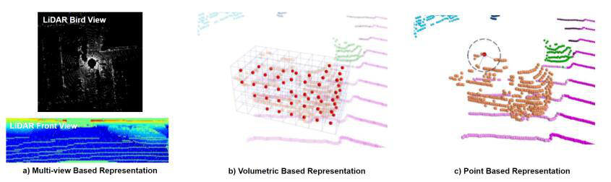

Figure 9: Trois approches pour la représentation des nuages de points Lidar : (a) méthodes basées sur les vues multiples (MV3D) ; (b) méthodes basées sur les volumes ; et (c) méthodes basées sur les points [4].

Les méthodes basées sur les vues multiples (multiview) décrivent les nuages de points comme des vues 2D en les projetant sur des “cartes de caractéristiques” (feature map) basées sur des grilles 2D, en exploitant la puissance des méthodes de convolution 2D et des couches de regroupement des vues existantes.

Les méthodes volumétriques discrétisent l’ensemble de l’espace 3D en de nombreux voxels 3D, chaque point de l’espace 3D original étant assigné à un voxel correspondant conformément à des règles spécifiques. Cette représentation permet de préserver de riches informations sur les formes 3D. Cependant, elle est confrontée à des limitations de performance dues à la résolution spatiale età la perte de géométrie 3D fine au cours de la voxélisation.

À l’inverse, les méthodes basées sur les points utilisent directement l’apprentissage profond sur le nuage de points dans un espace vectoriel continu, évitant ainsi la transformation en représentations de données intermédiaires. Cette approche contourne la perte causée par la transformation et la quantification des données, en préservant les informations détaillées [4].

36

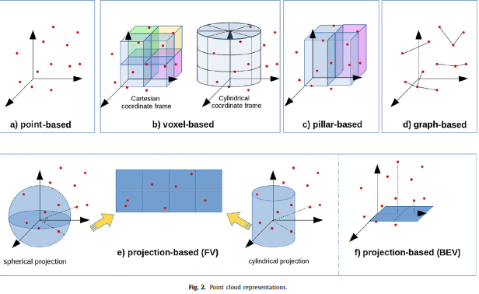

Figure 10: Différentes représentations de nuages de points [14].

**3.2.2 Extraction des caractéristiques**

Après avoir analysé le nuage de points dans un espace (2D ou 3D), une étape d’extraction des caractéristiques est nécessaire dans la plupart des architectures d’apprentissage profond afin d’extraire des caractéristiques à haute dimension des données originales [13]. Cette section aborde donc les différentes techniques employées pour l’extraction de caractéristiques à partir de nuages de points.

Dans le domaine de l’extraction de caractéristiques, différents types d’architectures sont utilisés pour capturer des caractéristiques de haute dimension. Une approche implique l’utilisation de **Réseaux de Base 3D** (3DBN) conçus pour traiter des données dans des espaces 3D. D’autres méthodes utilisent des réseaux de neurones tels que PointNet/PointNet++ ou les réseaux neuronaux basés sur les graphes (GNN) pour l’extraction de caractéristiques en haute dimension.

**3.2.3 Classification des objets**

La classification des objets dans les nuages de points, souvent appelée classification des formes en 3D ou reconnaissance des objets en 3D, consiste à attribuer des étiquettes de classe ou des catégories prédéfinies à des objets ou à des scènes en 3D. L’objectif principal est d’identifier la classe ou la catégorie sans mettre en évidence des instances spécifiques de manière explicite.

Pour les **méthodes basées sur des vues multiples**, il est courant d’utiliser des méthodes conçues pour les images 2D, car le nuage de points est projeté sur des plans d’image 2D. Cependant, l’agrégation efficace de caractéristiques provenant de vues multiples reste un défi. D’autre part, les **méthodes basées sur les points** nécessitent la conception de nouveaux réseaux adaptés aux caractéristiques des nuages de points. L’architecture implique généralement le traitement des données des nuages de points par un encodeur d’agrégation, suivi d’un encastrement global, de

37

plusieurs couches entièrement connectées et, enfin, de la prédiction de la catégorie d’objet. Il existe notamment des classificateurs Lidar uniquement et des classificateurs Lidar-fusion (voir figure 11).

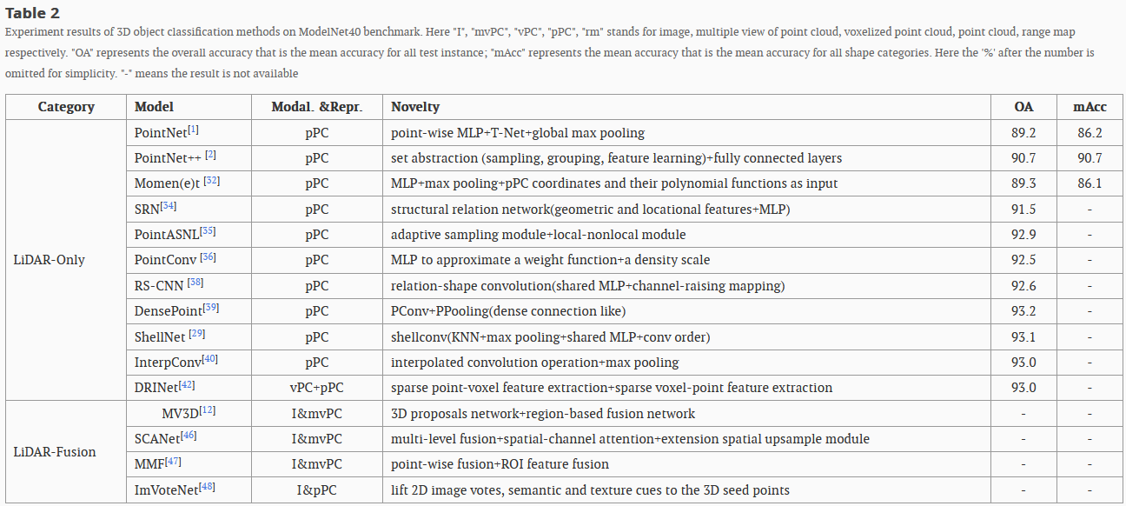

Figure 11: Résumé des algorithmes de classification des objets en 3D, y compris les modalités et les représentations des données, la nouveauté des algorithmes et les performances sur l’ensemble de données ModelNet40 [4].

**3.2.4 Détection d’objets**

La détection d’objets en 3D va au-delà de la classification et vise à reconnaître et à localiser des objets dans une scène tridimensionnelle. Il s’agit non seulement de catégoriser les objets, mais aussi de déterminer avec précision leurs boîtes de délimitation ou leurs positions en 3D. Les architectures comprennent des approches en deux étapes et en une étape, chacune ayant ses propres avantages et inconvénients.

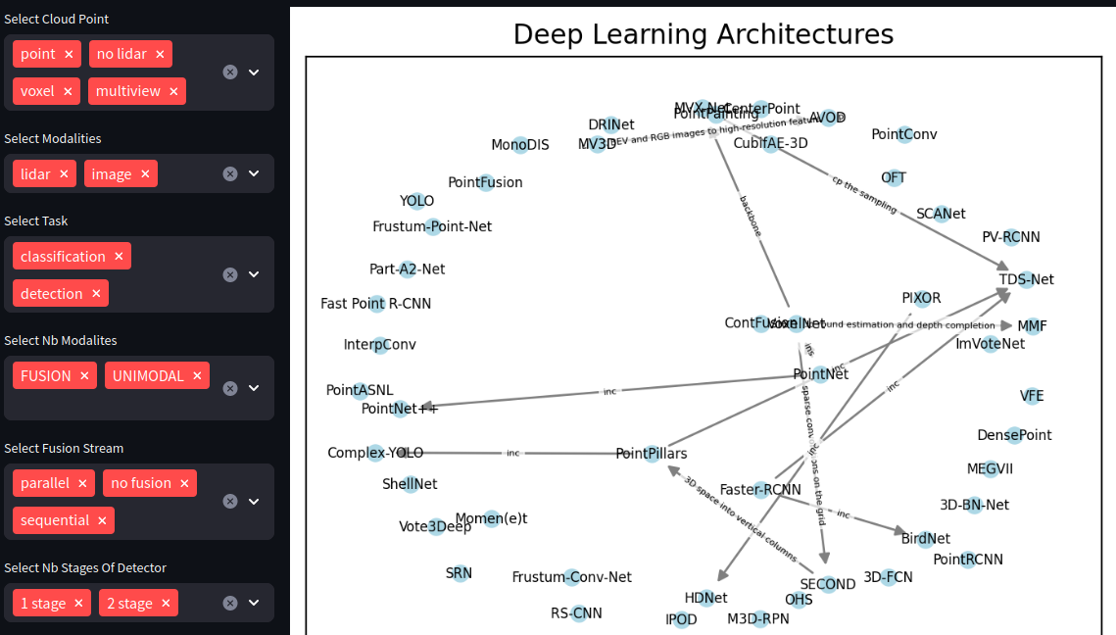

Figure 12: Vue d’ensemble des architectures de détection d’objets en 3D (réalisée avec streamlit)

38

Deux architectures principales sont utilisées pour la détection d’objets en 3D : l’architecture en deux étapes et l’architecture en une étape [13,4]. L’architecture en deux étapes implique des caractéristiques de haute dimension traitées par des réseaux de détecteurs, puis des étapes de proposition et d’affinement de régions avant de prédire les boîtes de délimitation 3D. En revanche, l’architecture en une étape prédit directement les boîtes de délimitation 3D à partir de caractéristiques à haute dimension. Pour relever le défi de la susceptibilité des premiers plans aux points d’arrière-plan adjacents dans les méthodes en une étape, des adaptations ont été apportées pour améliorer la précision.

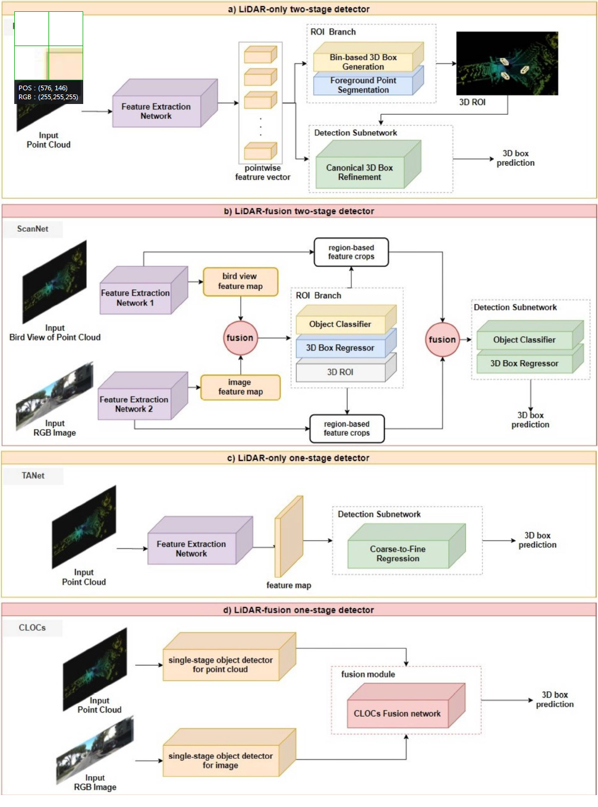

Figure 13: Architectures typiques pour deux catégories de détection 3D en deux étapes basées sur le lidar : (a) méthodes basées sur le lidar uniquement et (b) méthodes basées sur la fusion du lidar. Réseaux typiques pour deux catégories de détecteurs à une étape basés sur le Lidar : (c) méthodes Lidar seul et (d) méthodes Lidar-fusion [4].

Les pipelines à une étape, qui se concentrent sur l’étape initiale sans proposition de région, tendentà être plus rapides mais sacrifient la précision. En outre, des modules d’affinage sont introduits pour améliorer les caractéristiques locales.

39

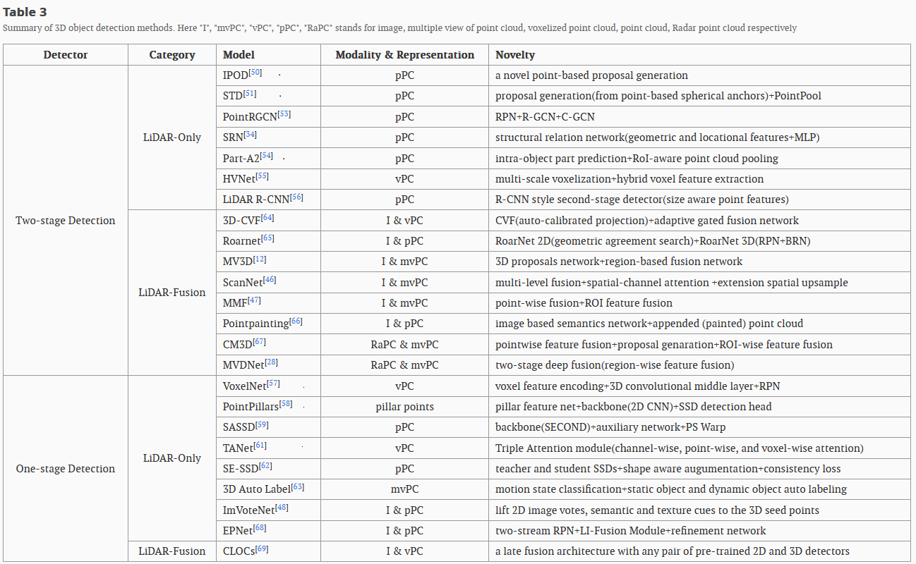

Figure 14: Résumé des méthodes de détection d’objets 3D et de leurs résultats expérimentaux sur le test de référence KITTI [4].

En conclusion, le domaine de la détection d’objets en 3D est marqué par la coexistence de deux architectures principales : à deux étapes et à une étape. Chacune a ses forces et ses faiblesses, avec des compromis entre vitesse et précision. Les visualisations des figures 12, 13, 14 donnent un aperçu complet des différentes architectures et de leurs performances sur le test de référence KITTI [4].

L’accent mis sur la détection des piétons pour les besoins de sécurité souligne l’importance des détecteurs spécialisés. Part-A2 [4][54] se distingue en tant que premier détecteur de piétons en deuxétapes basé sur les points Lidar, tandis que TANet [4][61] excelle en tant que détecteur de piétons en une étape basé sur les voxels Lidar. Notamment, les détecteurs Lidar-Fusion se concentrent principalement sur la détection des voitures et négligent les piétons.

La comparaison est complétée par des informations supplémentaires provenant de [10] (tableau III) et [50] (tableau I), offrant une compréhension plus complète des forces et des limites des différentes méthodes de détection d’objets en 3D.

**3.2.5 Suivi d’objet**

Le suivi d’objets en 3D consiste à surveiller les mouvements et les positions spatiales des objets au fil du temps dans un environnement tridimensionnel. Le processus consiste à relier les détections d’objets sur des images successives afin d’établir une trajectoire continue pour les objets au fur età mesure qu’ils se déplacent dans la scène. Le suivi d’objets en deux dimensions utilise des fenêtres temporelles, tandis que la détection et le suivi d’objets en 3D estiment les positions en 3D à l’aide de données Lidar et de boîtes de délimitation en 2D.

40

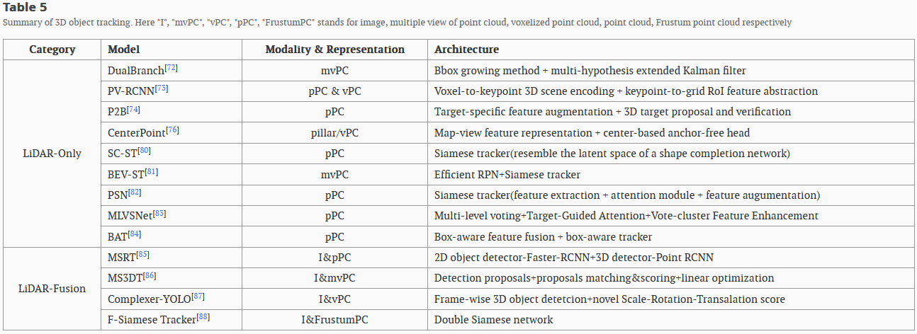

Figure 15: Aperçu des architectures de suivi [4].

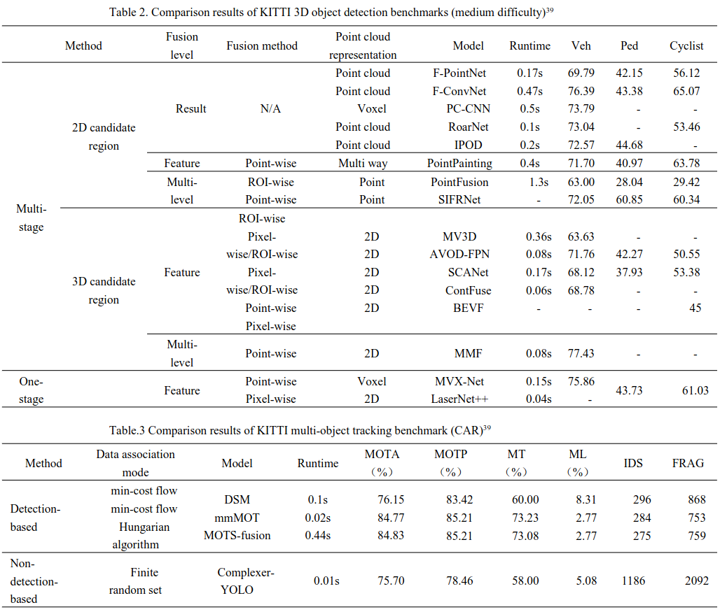

Figure 16: Résultats de la comparaison des benchmarks KITTI de détection d’objets 3D (difficultémoyenne) [8].

**3.2.6 Segmentation**

La segmentation 3D consiste à diviser un nuage de points ou un volume en régions ou segments, chacun correspondant à un objet distinct ou à une partie d’un objet. La segmentation au niveau de l’objet comprend deux étapes et des réseaux à une étape, chacun présentant des forces et des faiblesses spécifiques.

41

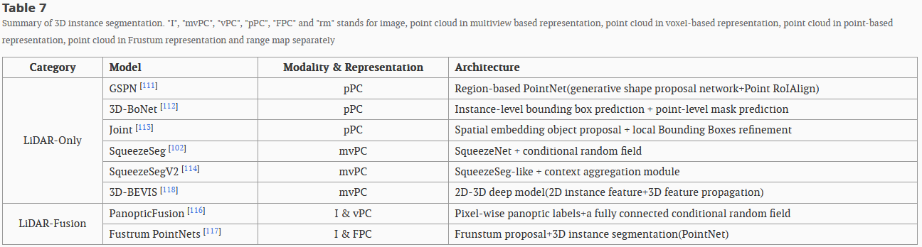

Figure 17: Vue d’ensemble des réseaux d’instances de segmentation 3D [4].

**3.2.7 Projection et soustraction de l’arrière-plan**

La projection consiste à convertir les données sphériques en coordonnées cartésiennes, en supprimant les points situés en dehors d’un périmètre spécifié. La soustraction de l’arrière-plan utilise le lissage gaussien sur les images statiques et les images d’objets pour identifier les zones en mouvement. Le calcul des contours et le suivi suivent ces processus.

42

|  |  |
| --- | --- |
| **3.3** | **Expérimentation: Segmentation des données LiDAR àl’aide de RANSAC** |

**3.3.1 Énoncé du problème**

Les données LiDAR (Light Detection and Ranging) sont un élément crucial des systèmes de conduite autonome, car elles fournissent une représentation 3D de l’environnement. L’un des défis fondamentaux du traitement des données LiDAR est la segmentation du nuage de points enéléments significatifs tels que les routes et les obstacles. Dans cette section, nous présentons une méthode utilisant l’algorithme RANSAC pour segmenter les données LiDAR, en extrayant des informations pertinentes pour les systèmes de perception des véhicules autonomes.

**3.3.2 Source des données**

Les données LiDAR utilisées pour cette étude proviennent de l’ensemble de données KITTI. Ce jeu de données capture l’environnement 3D autour d’un véhicule autonome, fournissant une représentation de l’environnement sous forme de nuage de points.

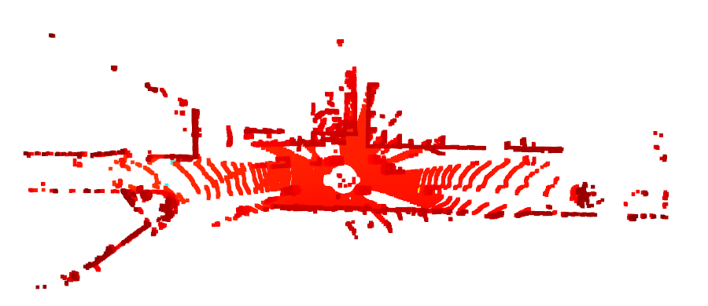

Figure 18: Trame de données LiDAR avant segmentation

Les données brutes (voir figure 18) contiennent des millions de points, et le processus de segmentation vise à distinguer la route des obstacles afin d’améliorer la compréhension de la scène.

**3.3.3 Aperçu de la méthode**

Notre approche de la segmentation se compose de quatre étapes clés :

**3.3.3.1**  **Filtrage et recadrage des voxels** Le nuage de points initial est sous-échantillonné àl’aide d’un filtrage par grille de voxels afin de réduire la densité des données. Ensuite, les points situés en dehors d’une région d’intérêt (ROI) prédéfinie sont recadrés et les points appartenant au toit de la voiture ego sont supprimés, ce qui permet d’obtenir un nuage de points affiné prêt pour la segmentation.

43

**3.3.3.2**  **Segmentation du plan à l’aide de RANSAC** RANSAC est utilisé pour segmenter le nuage de points affiné en primitives géométriques. Cette étape permet de séparer la surface de la route des autres objets de l’environnement, en mettant en évidence les obstacles potentiels.

**3.3.3.3 DBSCAN Clustering**  Un algorithme DBSCAN (Density-Based Spatial Clustering of Applications with Noise) est appliqué pour regrouper les points en grappes, chaque grappe représentant un objet ou un obstacle distinct. Cette étape permet de mieux catégoriser les données segmentées.

**3.3.3.4**  **Extraction de la boîte de délimitation**  Pour chaque groupe identifié, des boîtes de délimitation alignées sur les axes sont déterminées. Ces boîtes englobent l’étendue spatiale des objets individuels et fournissent une représentation structurée des données LiDAR segmentées.

**3.3.4 Illustration**

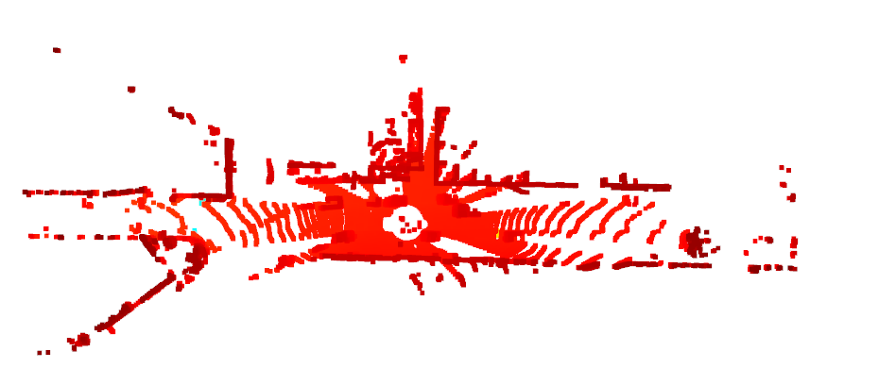

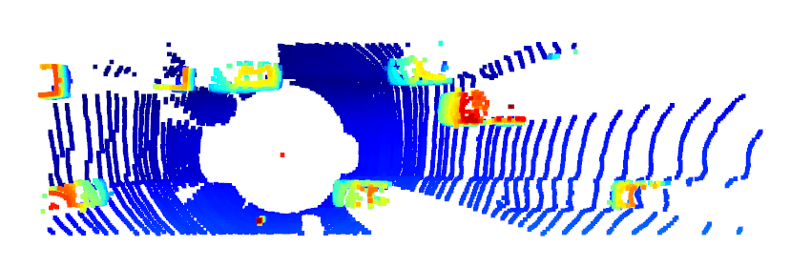

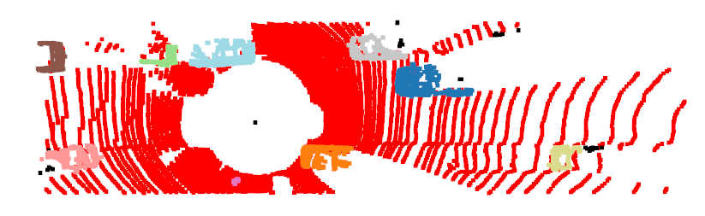

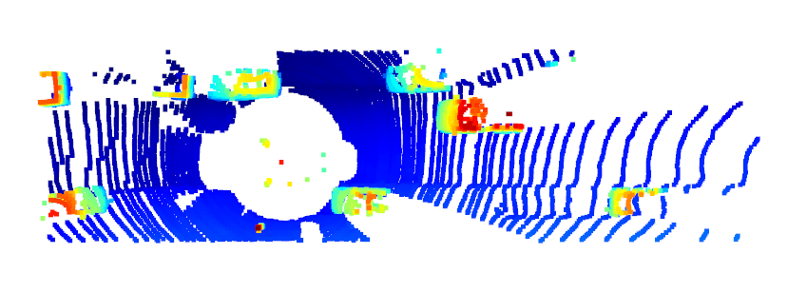

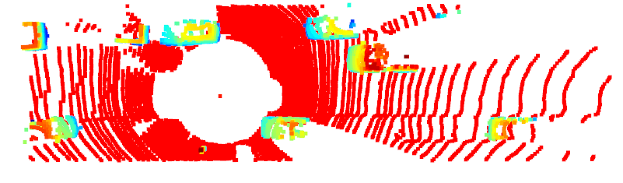

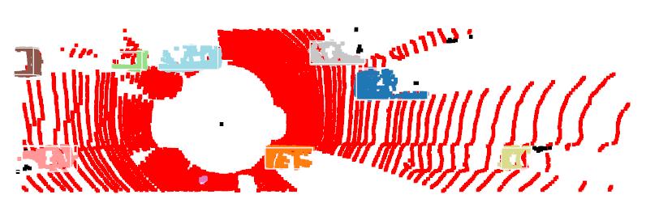

Figure 19: Illustration of LiDAR Data Segmentation Steps. From left to right: (a) Voxel Downsam-pled, (b) Cropped to ROI, (c) Ego Car Roof Removed, (d) Plane Segmentation using RANSAC, (e) DBSCAN Clustering, (f) Bounding Boxes Extraction.

Les images de la figure 19 représentent visuellement chaque étape du processus de segmenta-tion, montrant l’efficacité de l’algorithme de segmentation basé sur RANSAC pour extraire des informations significatives du nuage de points LiDAR.

44

|  |  |
| --- | --- |
| **3.4** | **Expérimentation : Détection et suivi à partir d’un lidar** |

**3.4.1 Utilisation du modèle Complex-YOLO comme dé-tecteur**

• Présentation du modèle Complex-YOLO pour la détection• Résultats obtenus

|  |  |  |  |  |
| --- | --- | --- | --- | --- |
| **3.4.2 Entraînement**  **d’un**  **détecteur**  **l’ensemble de données Kitti** | **pour** | **le** | **suivi** | **sur** |

**3.4.3 Configuration expérimentale**

**3.4.3.1 Dataset kitti**  Le dataset utilisé pour cette étude est [kitti](http://www.cvlibs.net/datasets/kitti/eval_object.php?obj_benchmark=3d) [51], qui comprend des flux lidar, des flux RGB et des étiquettes pour différents objets (piéto[ns, cyc](http://www.cvlibs.net/datasets/kitti/eval_object.php?obj_benchmark=3d)listes, voitures, camions, etc.) dans le contexte de la conduite autonome (voir figure 20).

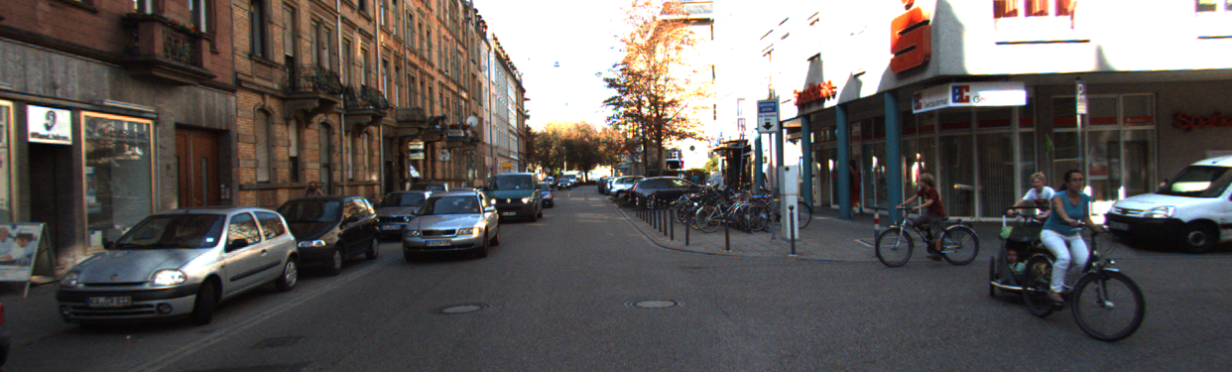

Figure 20: Exemple d’image RGB de KITTI

**3.4.3.2 Utilisation de complex-yolo et Bytetrack pour la détection et le tracking** La détection lidar-only a été réalisée en utilisant [une implémetation](https://github.com/ghimiredhikura/Complex-YOLOv3) du modèle complex-yolo [52] (voir figure 21).

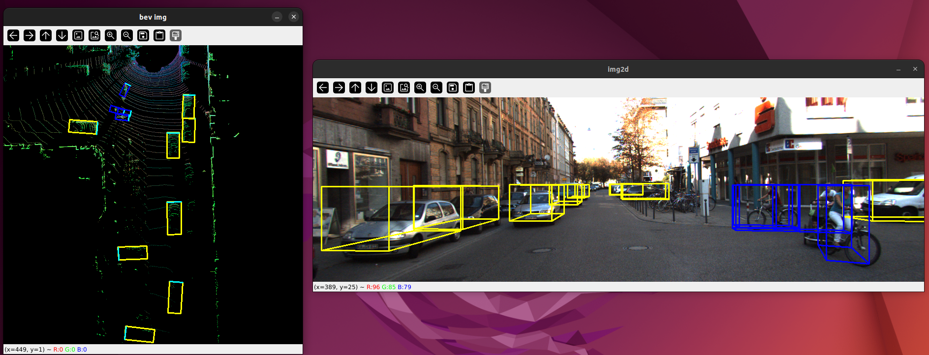

Figure 21: Résultat de détection lidar-only avec Complex-YOLO sur KITTI

Pour implémenter le tracking, une [implémentation](https://github.com/ifzhang/ByteTrack) de la technique de tracking ByteTrack [53] a aété intégré (voir figure 22).

45

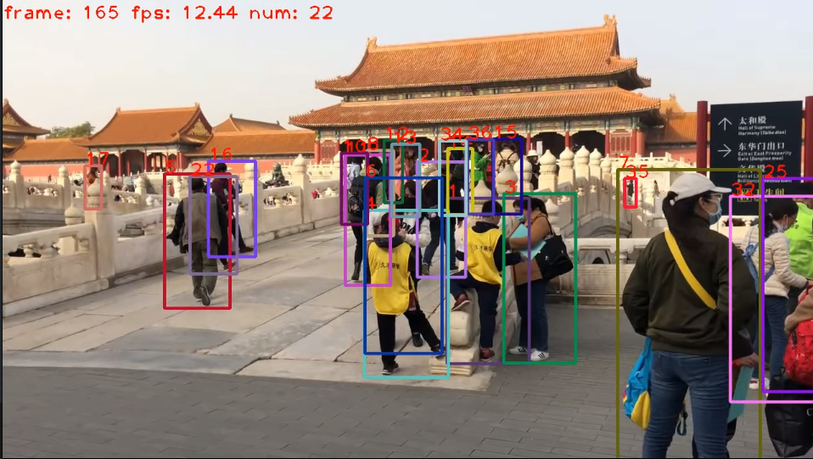

Figure 22: Exemple de tracking avec ByteTrack et YOLOX

**3.4.4 Résultats obtenus**

Avant de passer à l’entrainement, il faut préparer la donnée. Étant donné les limitations d’intégration de ByteTrack avec des modèles autres que ceux spécifiques, une conversion du dataset kitti vers le format COCO a été réalisée.

Différentes stratégies ont été adoptées pour l’entraînement du tracker, en tenant compte des limitations matérielles telles que la mémoire GPU. Le meilleur modèle obtenu est un finetuning de YOLOX sur des images RGB, avec un recall=92% et MOTA=89% (voir figure 23).

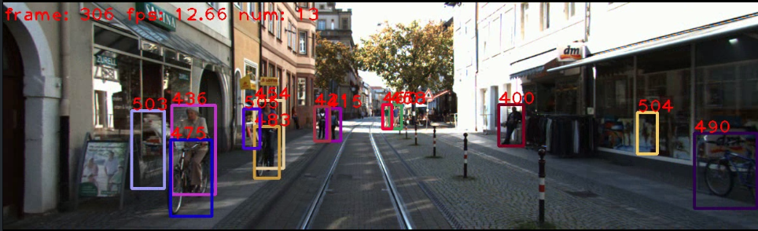

Figure 23: Prédiction de mon modèle sur KITTI

Le tracking a été réalisé dans les coordonnées de l’image lidar (BEV) ainsi que dans les coordonnées de l’image RGB, avec des résultats satisfaisants (voir figures 24 et 25).

46

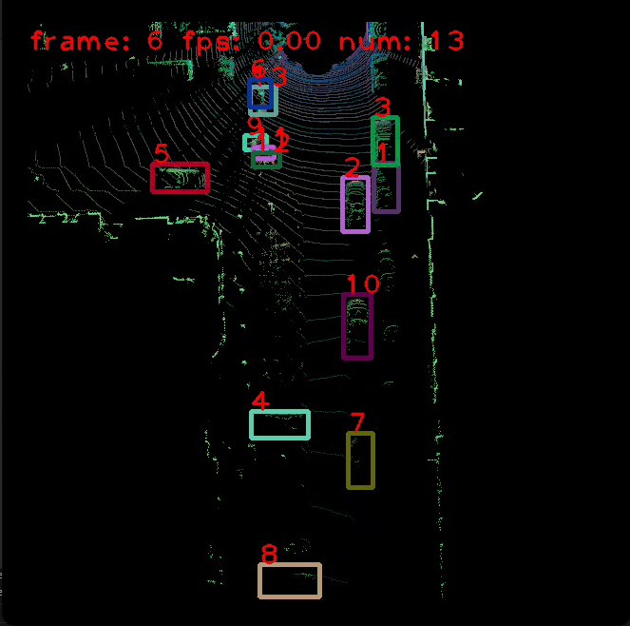

Figure 24: Tracking avec complex-yolo et bytetrack sur une image lidar de KITTI

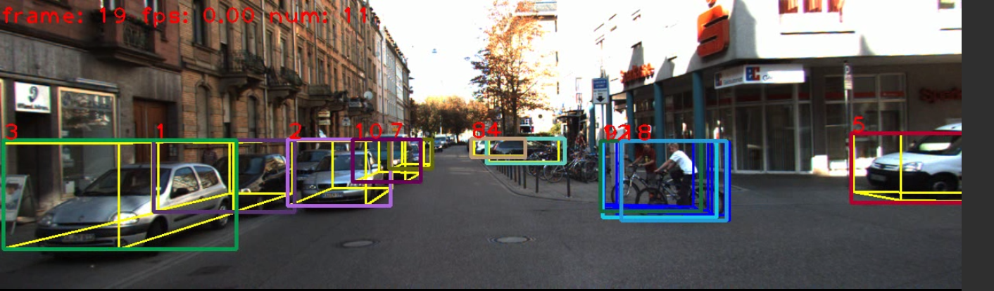

Figure 25: Tracking avec complex-yolo et bytetrack sur les coordonnées d’image

47

**4**  **Conclusion**

• Capacité du lidar à détecter et suivre similaire aux caméras

• Manque de données étiquetées pour la sécurité/surveillance

• Importance du calibrage lidar/caméra, bien que non essentiel

48

|  |  |
| --- | --- |
| **5**  1.  2.  3.  4.  5.  6.  7.  8.  9.  10.  11.  12. 13. 14. 15. 16. 17. 18. 19. 20. 21. | **Bibliographie**  Juan et al. (2017) [LiDAR remote sensing](https://doi.org/0.1007/978-3-319-23386-4_44). *[——](https://doi.org/10.1016/j.dsp.2021.103193)*.  Csaba et al. (2021[)](https://doi.org/0.1007/978-3-319-23386-4_44) [Positioning and perce](https://doi.org/0.1007/978-3-319-23386-4_44)[ption in LiDAR point clouds](https://doi.org/10.1016/j.dsp.2021.103193). *[ScienceDirect](https://doi.org/10.3390/app9194093)*. Royo S, Ballesta-Ga[rcia M (2019) Applied Sciences,](https://doi.org/10.1016/j.dsp.2021.103193) [An overview of lid](https://doi.org/10.1016/j.dsp.2021.103193)[ar imaging systems for autonomous vehicles](https://doi.org/10.3390/app9194093), 2019.  [Wu D, Liang Z, Chen G](https://doi.org/10.3390/app9194093) (2022) [Deep learning for lidar-only and lidar-fusion 3D perception: A survey](http://dx.doi.org/10.20517/ir.2021.20). *Intell Robot* 2: 105–1[29.](http://dx.doi.org/10.20517/ir.2021.20)  [Silvia et](https://www.ncbi.nlm.nih.gov/pmc/articles/PMC7085660/) al. (2020) [LiDAR-based system and optical VHR data for building detection and mapping](https://www.ncbi.nlm.nih.gov/pmc/articles/PMC7085660/). *——*.  [Zhien et](https://www.ncbi.nlm.nih.gov/pmc/articles/PMC7085660/) al. (2021) [Challenges and opportunities in LiDAR remote sensing](https://doi.org/10.3390/s20051285). *——*. ArcGIS Pro | Docu[mentation (Latest version) What is lidar data?, Latest ve](https://doi.org/10.3390/s20051285)rsion. Available from: <https://pro.arcgis.com/en/pro-app/latest/help/data/las-dataset/what-is-Lidar-.htm>.  Zhong [H et al. (2021)](https://pro.arcgis.com/en/pro-app/latest/help/data/las-dataset/what-is-Lidar-.htm) [A survey of lidar and camera fusion enhancement](https://doi.org/10.1016/j.procs.2021.02.100)[.](https://pro.arcgis.com/en/pro-app/latest/help/data/las-dataset/what-is-Lidar-.htm) *[Procedia Computer](https://pro.arcgis.com/en/pro-app/latest/help/data/las-dataset/what-is-Lidar-.htm) Science* 183: 579–588.  Burnett K, Samavi S, Waslander S, et al. (2019) [AUToTrack: A lightweight object detection and tracking system for the SAE autodrive challenge,](https://doi.org/10.1109/crv.2019.00036) *[Proc. 16th conf. Comput. Robot vis.](https://doi.org/10.1109/crv.2019.00036)*[, 209–216.](https://doi.org/10.1109/crv.2019.00036)  Feng D et al. (2020) [Deep multi-modal object detection and semantic segmentation for autonomous driving: Datasets, methods, and challenges.](https://doi.org/10.1109/TITS.2020.2972974) *[IEEE Transactions on Intelligent Transportation Systems](https://doi.org/10.1109/TITS.2020.2972974)* [22: 1341–1360.](https://doi.org/10.1109/TITS.2020.2972974)  Le Cam V, Van Phu CN, Guillemaud W, et al. (2008) Applications des réseaux de capteurs intelligents et de la communication sans fil à l’instrumentation des structures de génie civil. *Bulletin des laboratoires des ponts et chaussées* pp–9.  Nir Aharon B-ZB Roy Orfaig (2024) [BoT-SORT: Robust associations multi-pedestrian tracking](https://arxiv.org/abs/2206.14651). *arXiv preprint arXiv:2206146[51](https://arxiv.org/abs/2206.14651)*[.](https://arxiv.org/abs/2206.14651)  [Zamana](https://arxiv.org/abs/2206.14651)[kos G et al. (2021)](https://doi.org/10.1016/j.cag.2021.07.003) [A comprehensive survey of lidar-based 3D object detection methods with deep learning for autonomous driving.](https://doi.org/10.1016/j.cag.2021.07.003) *[Computers & Graphics](https://doi.org/10.1016/j.cag.2021.07.003)* [99: 153–181. Wisultschew C, Mujica G, Lanza-Gutierrez JM, et al.](https://doi.org/10.1016/j.cag.2021.07.003) (2021) [3D-lidar based object detection and tracking on the edge of IoT for railway level crossing](https://doi.org/10.1109/access.2021.3062220). *I[EEE Access](https://doi.org/10.1109/access.2021.3062220)* [9: 35718–35729. Shan T, Wang J, Chen F (2020)](https://doi.org/10.1109/access.2021.3062220) [Simulation-based lidar super-resolution for ground vehicles](https://doi.org/10.1016/j.robot.2020.103647). *Robotics and Autonomous Syste[ms](https://doi.org/10.1016/j.robot.2020.103647)*[.](https://doi.org/10.1016/j.robot.2020.103647)  Vargas J et al. (2021) [An overview of autonomous vehicles sensors and their vulnerability to weather conditions](https://www.mdpi.com/1424-8220/21/16/5397). *[Sensors](https://www.mdpi.com/1424-8220/21/16/5397)* [21: 5397.](https://www.mdpi.com/1424-8220/21/16/5397)  [Yeong DJ et al. (202](https://www.mdpi.com/1424-8220/21/16/5397)1) [Sensor and sensor fusion technology in autonomous vehicles: A review](https://doi.org/10.3390/s21062140). *Sensors* 21: 2140[.](https://doi.org/10.3390/s21062140)  [ADAS](https://doi.org/10.3390/s21062140) sensors guide (2022) 2022. Available from: <https://caradas.com/adas-sensors-guide/>. Jonasson E et al. (Year) [Comparison of three ke](https://doi.org/10.1016/j.fusengdes.2021.112691)[y remote sensing technologies for mobile](https://caradas.com/adas-sensors-guide/) [robot localization in nuclear facilities.](https://doi.org/10.1016/j.fusengdes.2021.112691) *[ScienceDirect](https://doi.org/10.1016/j.fusengdes.2021.112691)*[.](https://doi.org/10.1016/j.fusengdes.2021.112691)  [AUTOCRYPT (2021)](https://doi.org/10.1016/j.fusengdes.2021.112691) [Camera, radar](https://doi.org/10.1016/j.fusengdes.2021.112691) [and lidar: A comparison of the three types of sensors and their limitations](https://autocrypt.io/camera-radar-Lidar-comparison-three-types-of-sensors/).  [Differences between](https://autocrypt.io/camera-radar-Lidar-comparison-three-types-of-sensors/) the lidar systems and depth camera. |

49

|  |  |  |  |
| --- | --- | --- | --- |
| 22.  23.  24. 25.  26. 27. 28.  29. 30. 31. 32. 33. 34. 35. 36. 37. 38. 39.  40.  41.  42.  43. 44.  45. 46.  47.  48.  49.  50.  51. | Nabati R, Qi H (Year) [CenterFusion: Center-based radar and camera fusion for 3D object detection](https://openaccess.thecvf.com/content/WACV2021/papers/Nabati_CenterFusion_Center-Based_Radar_and_Camera_Fusion_for_3D_Object_Detection_WACV_2021_paper.pdf). *CVF Open [Access](https://openaccess.thecvf.com/content/WACV2021/papers/Nabati_CenterFusion_Center-Based_Radar_and_Camera_Fusion_for_3D_Object_Detection_WACV_2021_paper.pdf)*[.](https://openaccess.thecvf.com/content/WACV2021/papers/Nabati_CenterFusion_Center-Based_Radar_and_Camera_Fusion_for_3D_Object_Detection_WACV_2021_paper.pdf)  [Drews F,](https://openaccess.thecvf.com/content/WACV2021/papers/Nabati_CenterFusion_Center-Based_Radar_and_Camera_Fusion_for_3D_Object_Detection_WACV_2021_paper.pdf) Feng D, Faion F, et al. (Year) [DeepFusion: A robust and modular 3D object detector for lidars, cameras and radars](https://arxiv.org/pdf/2209.12729.pdf). *ar[Xiv](https://arxiv.org/pdf/2209.12729.pdf)*[.](https://arxiv.org/pdf/2209.12729.pdf)  [Robotic R (2024)](https://arxiv.org/pdf/2209.12729.pdf) [Understanding LAS](https://arxiv.org/pdf/2209.12729.pdf) [and LAZ file format](https://learn.rockrobotic.com/understanding-las-and-laz-file-formats)s.  asprs LASer file fo[rmat exchange activities. Available from:](https://learn.rockrobotic.com/understanding-las-and-laz-file-formats) [https://www.asprs.org/commit tee-general/laser-las-file-format-exchange-activities.htm](https://www.asprs.org/committee-general/laser-las-file-format-exchange-activities.html)l.  [Photogrammetry AS for, (ASPRS) RS (2019)](https://www.asprs.org/committee-general/laser-las-file-format-exchange-activities.html) [LAS speci](https://www.asprs.org/committee-general/laser-las-file-format-exchange-activities.html)[ficatio](https://www.asprs.org/wp-content/uploads/2019/07/LAS_1_4_r15.pdf)n.  Esri (2023) [Stockage de données lidar—ArcM](https://desktop.arcgis.com/fr/arcmap/latest/manage-data/las-dataset/storing-lidar-data.htm)[ap.](https://www.asprs.org/wp-content/uploads/2019/07/LAS_1_4_r15.pdf)  Isenburg M [(2013) LASzip: Lossless compressio](https://desktop.arcgis.com/fr/arcmap/latest/manage-data/las-dataset/storing-lidar-data.htm)n of LiDAR data. *Photogrammetric Engi-neering and Remote Sensing* 79: 209–217.  Developers L (2021) [Laspy](https://laspy.readthedocs.io/en/latest/intro.html).  Bourke P (2024) [PLY - polygon file forma](https://paulbourke.net/dataformats/ply/)t.  MathWorks (202[1)](https://paulbourke.net/dataformats/ply/) [The PLY format.](https://paulbourke.net/dataformats/ply/)  FileFormat.com (20[21)](https://www.mathworks.com/help/vision/ug/the-ply-format.html) [PLY file fo](https://www.mathworks.com/help/vision/ug/the-ply-format.html)[rmat](https://docs.fileformat.com/3d/ply/).  Congress L of (2021) [P](https://www.loc.gov/preservation/digital/formats/fdd/fdd000418.shtml)[LY file forma](https://docs.fileformat.com/3d/ply/)t[.](https://docs.fileformat.com/3d/ply/)  SolidWorks (2021) [Ex](https://help.solidworks.com/2021/french/SolidWorks/sldworks/t_export_ply_file_format.htm)[portation de fi](https://www.loc.gov/preservation/digital/formats/fdd/fdd000418.shtml)[chiers PLY](https://help.solidworks.com/2021/french/SolidWorks/sldworks/t_export_ply_file_format.htm).  Interop C (2023) [P](https://www.cadinterop.com/fr/les-formats/nuage-de-point/pcd.html)[CD : Interopérabilité autour](https://help.solidworks.com/2021/french/SolidWorks/sldworks/t_export_ply_file_format.htm) [du format de nuage de points](https://www.cadinterop.com/fr/les-formats/nuage-de-point/pcd.html).  (PCL) PCL (202[4)](https://www.cadinterop.com/fr/les-formats/nuage-de-point/pcd.html) [PCD file forma](https://www.cadinterop.com/fr/les-formats/nuage-de-point/pcd.html)t[.](https://www.cadinterop.com/fr/les-formats/nuage-de-point/pcd.html)  [A curated list of aw](https://github.com/szenergy/awesome-lidar/)[esome LIDAR s](https://pointclouds.org/documentation/tutorials/pcd_file_format.html)[ensors and its applications](https://github.com/szenergy/awesome-lidar/) (2023).  [Agarwal S et al. (2023)](https://github.com/szenergy/awesome-lidar/) [Ford multi-AV seasonal dataset.](https://github.com/szenergy/awesome-lidar/) *[arXi](https://github.com/szenergy/awesome-lidar/)[v](https://www.a2d2.audi/content/dam/a2d2/dataset/a2d2-audi-autonomous-driving-dataset.pdf)*.  Geyer J, Kassahun Y, M[ahmudi M, et al. (2020)](https://arxiv.org/pdf/2003.07969.pdf) [A2D2:](https://arxiv.org/pdf/2003.07969.pdf) [Audi autonomous driving dataset](https://www.a2d2.audi/content/dam/a2d2/dataset/a2d2-audi-autonomous-driving-dataset.pdf). *arXiv*.  Maddern W, Pascoe G, Gadd M, et al. (2016) [Real-time kinematic ground truth for the oxford RobotCar dataset](https://robotcar-dataset.robots.ox.ac.uk/images/RCD_RTK.pdf). *Oxford Robotics Insti[tute, Dept Engineering](https://robotcar-dataset.robots.ox.ac.uk/images/RCD_RTK.pdf)*[.](https://robotcar-dataset.robots.ox.ac.uk/images/RCD_RTK.pdf)  [Chang M-F, Lambert J,](https://robotcar-dataset.robots.ox.ac.uk/images/RCD_RTK.pdf) Sangkloy P, et al. (2019) [nuScenes: A multimodal dataset for autonomous driving](https://doi.org/10.1109/CVPRW.2019.00187). *arXiv*.  [Geiger A, Lenz P,](https://doi.org/10.1109/CVPRW.2019.00187) Stiller C, et al. (2013) [Vision meets robotics: The KITTI dataset](https://www.cvlibs.net/publications/Geiger2013IJRR.pdf). *International Journal of Robotics Research*.  Pitropov M (2023) [Canadian adverse driving conditions dataset](https://arxiv.org/pdf/2001.10117.pdf). *[arXiv](https://arxiv.org/pdf/1905.08758.pdf)*.  Burnett K, Samav [S, et al. (2023)](https://arxiv.org/pdf/2001.10117.pdf) [aUToTrack: A lightweight obj](https://arxiv.org/pdf/2001.10117.pdf)[ect detection and tracking system for the SAE AutoDrive challenge.](https://arxiv.org/pdf/1905.08758.pdf) *[arXiv](https://arxiv.org/pdf/1905.08758.pdf)*[.](https://arxiv.org/pdf/1905.08758.pdf)  [Chen Y et al. (2020)](https://arxiv.org/pdf/1905.08758.pdf) [Cirrus: A long-ran](https://arxiv.org/pdf/1905.08758.pdf)[ge bi-pattern LiDAR dataset](https://arxiv.org/abs/2012.02938). *[arXiv](https://ieeexplore.ieee.org/document/9109704)*.  Roberts DCS et al. [(2023)](https://arxiv.org/abs/2012.02938) [Developing and testing robust autonom](https://arxiv.org/abs/2012.02938)[y: The university of sydney campus data set](https://ieeexplore.ieee.org/document/9109704). *IE[EE](https://ieeexplore.ieee.org/document/9109704)*[.](https://ieeexplore.ieee.org/document/9109704)  [Zemcik P et al. (2023)](https://ieeexplore.ieee.org/document/9109704) [Brno urban dataset - the new data for self-driving agents and mapping tasks](https://doi.org/10.1109/ACCESS.2023.3123456). *IEEE*.  [Chang M-F, L](https://doi.org/10.1109/ACCESS.2023.3123456)ambert J, Sangkloy P, et al. (2019) [Argoverse: 3D tracking and forecasting with rich maps](https://doi.org/10.1109/CVPR.2019.01191). *CVPR*. | | |
| [Burnett K et](https://doi.org/10.1109/CVPR.2019.01191) al. abs/2203.10168. | (2022) [Boreas: A multi-season autonomous driving dataset](https://arxiv.org/abs/2203.10168). | *arXiv* |
| Theodose R, Denis D, Chateau T, et al. (2021) [A deep learning approach for lidar resolution-agnostic object detection](https://doi.org/10.1109/TITS.2021.3130487). *IEEE Transactions [on Intelligent Transportation Systems](https://doi.org/10.1109/TITS.2021.3130487)* [1–12. Geiger A, Lenz P, Stiller](https://doi.org/10.1109/TITS.2021.3130487) C, et al. (2013) Vision meets robotics: The kitti dataset. *The International Journal of Robotics Research* 32: 1231–1237. | | |

50

|  |  |
| --- | --- |
| 52. 53. | Simon M, Milz S, Amende K, et al. (2018) Complex-yolo: Real-time 3d object detection on point clouds. *arXiv preprint arXiv:180306199*.  Zhang Y, Sun P, Jiang Y, et al. (2022) Bytetrack: Multi-object tracking by associating every detection box, *European conference on computer vision*, Springer, 1–21. |

51